SVEUČILIŠTE U ZAGREBU
GEOTEHNIČKI FAKULTET
Tea Kos, Matej Ambrozić, Jelena Maloić, Stela Cuklin
Utvrđivanje i fotokatalitička razgradnja mikroonečišćivala na užem varaždinskom području
Zagreb, 2023.

Ovaj rad izrađen je u Laboratoriju za inženjerstvo okoliša na Geotehničkom fakultetu u sklopu Zavoda za inženjerstvo okoliša pod vodstvom izv.prof.dr.sc. Ivane Grčić i neposrednim voditeljstvom dr.sc. Lucije Radetić i predan je na natječaj za dodjelu Rektorove nagrade u akademskoj godini 2022./2023.

  - Popis i objašnjenje kratica korištenih u radu
UPOV - uređaj za pročišćavanje otpadnih voda
PFOS - perfluorooktanski sulfonat
PFOA - perfluorooktanska kiselina
PBDE - polibromirani difenil eterI
TBBPA – tetrabromobisfenol A
BPA – bisfenol A
BPS – bisfenol S
BPF – bisfenol F
DEHP - di-(2-etilheksil) ftalat
PGK - aritmetička sredina izmjerenih koncentracija
MGK – maksimalna izmjerena kocnetracija
E1 - estron
E2 - estradiol
EE2 - etinilestradiol
SPE – ekstrakcija čvrste faze
MeOH – metanol
TiO₂ – titanijev dioksid
UV - ultraljubičasto
RH – Republika Hrvatska

  - Popis slika i tablica
Slika 1 Hijerarhijski prikaz izvora i porijekla farmaceutika u okolišu [5] 4
Slika 2 Putevi ulaska u okoliš farmaceutika korištenih u veterinarske svrhe [6] 4
Slika 3. Lokacija uzorkovanja rijeke Drave, 1.lokacija ispod cestovnog mosta Varaždin - Čakovec (crveno), 2. lokacija ispod željezničkog mosta Varaždin – Čakovec (narančasto) [12] 10
Slika 4. Lokacija uzorkovanja Aquacity (zeleno) [12] 11
Slika 5. Prikaz postupka SPE 12
Slika 6 Eksperimentalni postav fotokatalitičke razgradnje onečišćivala u realnim uzorcima u CPC reaktoru 14
Slika 7 Prikaz užeg varaždinskog područja s naglašenim izgrađenim., industrijskim i drugim umjetnim staništima [21] 16
Slika 8 Prikaz užeg varaždinskog područja s naglašenim šumama i visokom drvenastom vegetacijom [21] 17
Slika 9 Prikaz užeg varaždinskog područja s naglašenim obradivim poljoprivrednim površinama [21] 17
Slika 10 Prikaz užeg varaždinskog područja s naglašenim travnjacima [21] 17
Slika 11 Prikaz užeg varaždinskog područja s naglašenim postrojenjima u kojima su prisutnae opasne tvari [21] 18
Slika 12 Prikaz užeg varaždinskog područja s naglašenim cestama i željeznicom [21] 18
Slika 13 Pregled prijavljenih lokacija odloženog otpada u prirodi na užem varaždinskim području uz rijeku Dravu i Aquacity [22] 18
Slika 14 Kakvoća voda za kupanje – jezero Aquacity (2022 [23]) 20
Slika 15 Strukturna formula karbamazepina 23
Slika 16 Prikaz izdvojenog kromatograma karbamazepina u kalibracijskim uzorcima 24
Slika 17 Spajkan karbamazepin u a) uzorcima i b) koncentriranim uzorcima (SPE) - prikaz izdvojenog kromatograma s RT: 12,85 min 25
Slika 18 Prikaz izdvojenog kromatograma karbamazepina u a)realnim i b) koncentriranim uzorcima 26
Slika 19 Strukturna formula deksametazona 27
Slika 20 Grafički prikaz unosa deksametazona u okoliš [27] 27
Slika 21 Prikaz izdvojenog kromatograma deksametazona u kalibracijskim uzorcima 28
Slika 22 Spajkan deksametazon u a) uzorcima i b) koncentriranim uzorcima (SPE) - prikaz izdvojenog kromatograma s RT: 13,64 min 29
Slika 23 Prikaz izdvojenog kromatograma deksametazona u a)realnim i b) koncentriranim uzorcima 30
Slika 24 Strukturna formula azitromicina 31
Slika 25 Prikaz izdvojenog kromatograma azitromicina u kalibracijskim uzorcima 32
Slika 26 Spajkan azitromicin u a) uzorcima i b) koncentriranim uzorcima (SPE) - prikaz izdvojenog kromatograma s RT: 11,12 min 33
Slika 27 Prikaz izdvojenog kromatograma azitromicina u a)realnim i b) koncentriranim uzorcima 34
Slika 28 Strukturna formula eritromicina 35
Slika 29 Prikaz izdvojenog kromatograma eritromicina u kalibracijskim uzorcima 36
Slika 30 Spajkan eritromicin u a) uzorcima i b) koncentriranim uzorcima (SPE) - prikaz izdvojenog kromatograma s RT: 12,86 min 37
Slika 31 Prikaz izdvojenog kromatograma eritromicina u a)realnim i b) koncentriranim uzorcima 38
Slika 32 Strukturna formula gentamicina 39
Slika 33 Prikaz izdvojenog kromatograma gentamicina u kalibracijskim uzorcima 40
Slika 34 Spajkan gentamicin u a) uzorcima i b) koncentriranim uzorcima (SPE) - prikaz izdvojenog kromatograma s RT: 0,96 min 41
Slika 35 Prikaz izdvojenog kromatograma gentamicina u a)realnim i b) koncentriranim uzorcima 42
Slika 36 Izdvojeni kromatogram deksametazona u uzorcima razgradnje a)rijeke Drave te b) jezera Aquacity 43
Slika 37 Izdvojeni kromatogram azitromicina u uzorcima razgradnje a)rijeke Drave te b) jezera Aquacity 44
Slika 38 Izdvojeni kromatogram gentamicina u uzorcima razgradnje a)rijeke Drave te b) jezera Aquacity 45
Slika 39 Prikaz fotokatalitičke razgradnje gentamicina 46

Tablica 1 Farmaceutici u površinskim vodama, podzemnim vodama i vodi za piće u Europskim zemljama [7] 5
Tablica 2 Pokazatelji kemijskog stanja i godišnja učestalost ispitivanja [10] 7
Tablica 3 Drugi popis praćenja [10] 8
Tablica 4 Treći popis praćenja [11] 9
Tablica 5 Mikroonečišćivala čija vjerojatnost prisutnosti je >90 % u uzorku rijeke Drave (čisti uzorak i koncentriran) 21
Tablica 6 Mikroonečišćivala čija vjerojatnost prisutnosti je >90 % u uzorku Aquacity (čisti uzorak i koncentriran) 22

Sadržaj rada
1 Uvod 1
2 Opći i specifični ciljevi rada 2
3 Teorijski dio 3
3.1 Onečišćenje površinskih voda mikroonečišćivalima 3
3.2 Vrste mikroonečišćivala 3
3.2.1 Farmaceutici 3
3.2.2 Endokrini disruptori 5
3.2.3 Perfluorirani spojevi 6
3.2.4 Industrijski spojevi i plastifikatori 6
3.2.5 Pesticidi 6
3.3 Zakonodavni okvir 7
3.3.1 Monitoring kemijskog stanja površinskih voda 7
3.3.2 Monitoring površinskih voda prema Popisu praćenja 8
4 Materijali i metodologija 10
4.1 Materijali 10
4.1.1 Prikupljanje i priprema uzoraka za analizu LC/MS-Q-TOF tehnikom 10
4.1.2 SPE (eng. solid phase extraction) priprema uzoraka 11
4.2 Analiza uzorka s hibridnom LC/MS Q-TOF tehnikom 12
4.2.1 Identifikacija mikroonečišćivala 13
4.2.2 Kvantifikacija odabranih mikroonečišćivala 13
4.3 Fotokatalitička razgradnja odabranih mikroonečišćivala u realnim uzorcima vode 14
4.3.1 Fotokatalitička razgradnja – materijali 14
4.3.2 Fotokatalitička razgradnja – eksperiment 15
5 Rezultati i rasprava 16
5.1 Kakvoća voda na užem varaždinskom području 16
5.1.1 Utjecajni čimbenici na kakvoću vode užeg varaždinskog područja 16
5.1.2 Kemijsko stanje rijeke Drave u okolici grada Varaždina 19
5.1.3 Kakvoća vode za kupanje Aquacity 19
5.2 Prisutnost mikroonečišćivala na užem varaždinskom području 21
5.2.1 Rijeka Drava 21
5.2.2 Jezero Aquacity 22
5.3 Identifikacija i kvantifikacija mikroonečišćivala na užem varaždinskom području 23
5.3.1 Karbamazepin 23
5.3.2 Deksametazon 26
5.3.3 Azitromicin 31
5.3.4 Eritromicin 35
5.3.5 Gentamicin 39
5.4 Fotokatalitička razgradnja mikroonečišćivala 42
5.4.1 Deksametazon 42
5.4.2 Azitromicin 44
5.4.3 Gentamicin 45
6 Zaključak 47
Popis literature 50
Sažetak 55
Summary 56

Uvod

U sklopu ovog rada provelo se istraživanje na području rijeke Drave i obližnjeg jezera „Aquacity“ za utvrđivanje i analizu razgradnje mikroonečišćivala u uzorcima vode. Mikroonečišćivala se dijele na farmaceutike, pesticide, endokrine disruptore te proizvode za osobnu njegu, a u ovom će se radu obraditi identifikacija i kvantifikacija antiepileptika karbamazepina, fluriranog steroida deksametazona, polusintetskog antibiotika azitromicina, antibiotika eritromicina te aminoglikozidnog antibiotika gentamicina. Koncentracija navedenih spojeva u uzorcima ovisit će o blizini cesta, željeznica, poljoprivrednih površina, farmi, industriji te samoj namjeni lokacije (npr. kupalište).
Identifikacija i kvantifikacija mikroonečišćivala u uzorcima uzetih ispod cestovnog mosta Varaždin-Čakovec, ispod željezničkog mosta Varaždin-Čakovec te s područja Aquacityja započet će se filtriranjem istih filter papirom promjera otvora 0,22 µm. Nakon postupka filtracije, provodit će se ekstrakcija na čvrstu fazu tehnnikom SPE (eng. solid phase extraction) u kojoj se analiti adsorbiraju na čvrstu stacionarnu fazu. Analiza uzoraka provodit će se korištenjem hibridne LC/MS Q-TOF tehnike. Uređaj kojim će se ista provoditi kombinira masenu spektrometriju i tekuću kromatografiju s tehnologijom kvadrupola i analizatorom vremena leta mase.
Za identifikaciju mikroonečišćivala koristit će se metode s dvije mobilne faze korištenjem ultračiste vode i metanola. Nakon identifikacije, kvantifikacija odabranih mikroonečišćivala provest će se korištenjem standarda karbamazepina, deksametazona, azitromicina, eritromicina i gentamicina s ciljem određivanja kalibracijskih krivulja za navedene spojeve.
Za razgradnju gore navedenih spojeva u realnim uzorcima vode koristit će se fotokatalitička razgradnja korištenjem fotokatalizatora titanijevog dioksida koji je aktivan u UV spektru zračenja. Postupak fotokatalize odradit će se korištenjem pilot reaktora s paraboličnim zrcalima.
Cilj je rada, uz identifikaciju mikroonečišćivala u površinskim vodama užeg varaždinskog područja, predložiti uzročno-posljedičnu vezu identificiranih mikroonečišćivala te iste kvantificirati i ponuditi rješenje u obliku razgradnje primjenom solarne fotokatalize.

Opći i specifični ciljevi rada

U okviru ovog rada postavljeni su sljedeći opći ciljevi rada:
- identifikacija mikroonečišćivala u površinskim vodama predmetnog istraživačkog područja – uže varaždinsko područje uz rijeku Dravu i jezero Aquacity,
- predložiti uzročno-posljedičnu vezu identificiranih mikroonečišćivala na predmetnom području s izvorima onečišćenja.

Sukladno općim ciljevima, postavljeni su sljedeći specifični ciljevi rada:
- kvantifikacija odabranih mikroonečišćivala u površinskim vodama predmetnog područja,
- te razgradnja odabranih mikroonečišćivala u površinskim vodama predmetnog područja primjenom solarne fotokatalize.

Teorijski dio

Onečišćenje površinskih voda mikroonečišćivalima
Najizazovniji aspekt pročišćavanja vode je uklanjanje tragova organskih onečišćivala iz otpadnih voda. Efluenti ispušteni iz uređaja za pročišćavanje otpadnih voda (UPOV) još uvijek se klasificiraju kao izvori raznih ksenobiotika (deterdženata, lijekova, pesticida itd.) Oko 20% dolaznog opterećenja mikroonečišćivala ispušta se u okoliš nakon obrade konvencionalnim UPOV-ima [1].
Pregledom istraživanja [2–4] u površinskim i podzemnim vodama te pitkoj vodi, utvrđeni su tragovi lijekova i njihovih metabolita u različitim koncentracijama od nano do mikrograma po litri. Kako bi se negativni učinci sveli na najmanju moguću mjeru, kao što su toksičnost, razvoj otpornosti kod patogenih bakterija, genotoksičnost, endokrini poremećaj i potencijalni razvoj kroničnih zdravstvenih učinaka [2], kontrola navedenih tvari u vodenom okolišu predmet je motrenja u okviru važećih propisa EU kao prioritetnih i novih tvari koje je potrebno smanjiti (amandmani Okvirne direktive o vodama) [3].
Nadogradnja postojećih UPOV-a odgovarajućom tehnologijom naknadnog pročišćavanja posebna je mjera smanjenja rizika po vodni sustav budući da postojeće tehnologije imaju nisku učinkovitost uklanjanja ksenobiotika i visoke operativne troškove [4].

Vrste mikroonečišćivala
Mikroonečišćivala se najčešće svrstavaju u farmaceutike, pesticide, proizvode za osobnu njegu te endokrine disruptore. Izvor su industrijske otpadne vode, otjecanje s poljoprivrednih površina, farmi sa stokom i akvakultura; procjedne vode s odlagališta otpada te otpadne vode iz kućanstva i bolnica [5].

Farmaceutici
Farmaceutici su široka i raznolika grupa spojeva proizvedenih u svrhu liječenja, prevencije i ublažavanja simptoma bolesti, kako kod ljudi, tako i životinja. Tu se ubrajaju antibiotici, analgetici, protuupalni lijekovi, psihijatrijski lijekovi, β-blokatori, regulatori lipida, kontrasti rendgenskih zraka [4]. Lijekovi koji se najviše kupuju su antibiotici, kontracepcijska sredstva i lijekovi iz terapeutskih skupina za kardiovaskularni, gastrointestinalni sustav, te dišni, živčani i mišićni sustav. Farmaceutici i njihovi metaboliti u okoliš dospijevaju nakon konzumacije bilo u medicinske ili veterinarske svrhe, te primjene u akvakulturi [5]. Slika 1. daje hijerarhijski prikaz izvora i porijekla farmaceutika u okolišu.
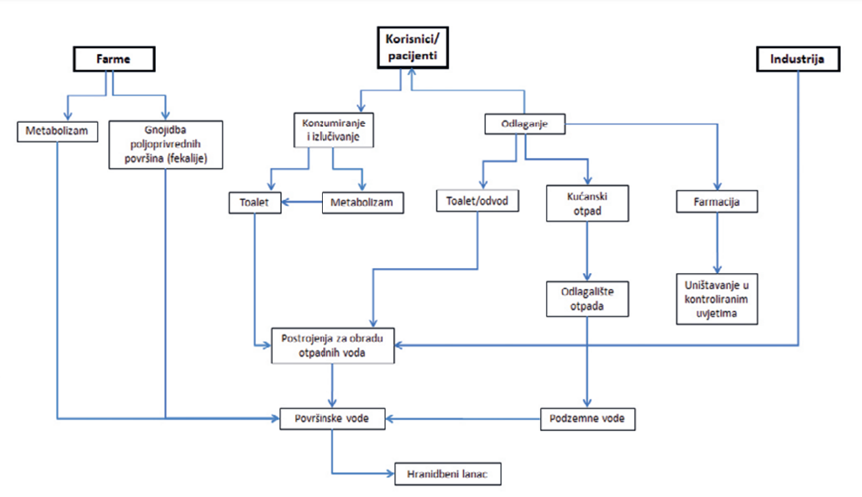
Slika 1 Hijerarhijski prikaz izvora i porijekla farmaceutika u okolišu [5]

Jedan od većih i opasnijih izvora farmaceutika i njihovih metabolita u okoliš su farme. Razlog tome je često direktno ispuštanje izlučevina u površinske vode bez njihove prethodne obrade (Slika 2). Samim time se otežava njihova kontrola i praćenje, te olakšava dospijeće u tlo i vode pa tako i u hranidbeni lanac.
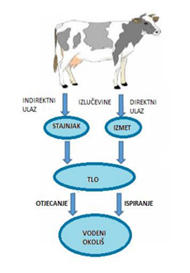
Slika 2 Putevi ulaska u okoliš farmaceutika korištenih u veterinarske svrhe [6]

Postrojenja za pročišćavanje voda i ispiranje odlagališta su glavni izvor farmaceutika u okoliš. Nepotpuno uklanjanje tijekom konvencionalnih obrada voda dovodi do detekcije farmaceutika i njihovih metabolita u okolišu. Njihovim sinergijskim djelovanjem se tvore kompleksniji i opasniji spojevi koji zatim dospijevaju u površinske vode. Izlučivanje fekalija iz ljudskih i životinjskih organizama u kanalizacijski sustav također dovodi do kontaminacije pitke vode. Nakon pročišćavanja, kanalizacijska otpadna voda se koristi za navodnjavanje poljoprivrednih površina. Industrija farmaceutika izravno ispušta otpadne vode iz proizvodnog pogona u postrojenje za obradu voda pri čemu zaostaje otpadni mulj koji sadrži manje koncentracije onečišćivala. Nakon obrade, mulj se koristi za gnojidbu poljoprivrednih površina dok se tekući dio izravno ispušta u vodeni okoliš što uzrokuje onečišćenje pitke vode. Tablica 1. prikazuje broj detektiranih farmaceutika u površinskim vodama, podzemnih vodama i vodi za piće u Europskim zemljama [7].
Tablica 1 Farmaceutici u površinskim vodama, podzemnim vodama i vodi za piće u Europskim zemljama [7]
Kategorija | Naziv zemalja | Broj detektiranih farmaceutika
1. | Estonija, Litva | 1-3
2. | Ukrajina, Rusija, Slovačka, Grčka | 4-10
3. | Portugal, Irska, Belgija, Luksemburg, Norveška, Finska, Češka, Austrija, Slovenija, Hrvatska, Mađarska, Srbija, Rumunjska, Bugarska, Turska | 11-30
4. | Švedska, Francuska, Italija, Švicarska | 31-100
5. | Francuska, Velika Britanija, Njemačka | 101-200
6. | Latvija, Bjelorusija, Bosna i Hercegovina, Moldavija, Sjeverna Makedonija, Crna Gora, Kosovo, Albanija | Nema podataka

Endokrini disruptori
Endokrini disruptor je egzogena tvar ili smjesa koja mijenja funkciju endokrinog sustava i posljedično uzrokuje štetne zdravstvene učinke u netaknutom organizmu ili njegovom potomstvu ili (sub)populaciji. Oni mogu ometati metaboličke procese u tijelu, utječući na stupanj sinteze ili razgradnje prirodnih hormona. Kemikalije koje ometaju rad endokrinog sustava i potencijalni endokrini disruptori uglavnom su umjetni, tj. nastali od strane čovjeka, a nalaze se u raznim materijalima kao što su pesticidi, metali, aditivi ili kontaminanti u hrani i proizvodi za osobnu njegu. Izloženost ljudi endokrinim disruptorima nastaje gutanjem hrane, prašine i vode, udisanjem plinova i čestica u zraku i kroz kožu. Endokrini disruptori u vodeni okoliš dospijevaju kao i farmaceutici putem otpadnih komunalnih voda, industrijskih otpadnih voda, UPOV-ima, ispiranjem i infiltracijom vode s poljoprivrednih površina. Glavni procesi uklanjanja spojeva u vodenom okolišu uključuju fotodegradaciju i biorazgradnju. Endokrinim disruptorima najčešće se smatraju hormoni; androstenedion i testosteron te estrogen poput estrona, estriola, 17α- i 17β-estradiola i progesterona. Osim navedenih, tu su i sintetički poput oksandrolona, nandrolona, ksenoestrogen [5,8].

Perfluorirani spojevi
Nadalje, perfluorirani spojevi su trajni, bioakumuliraju se, toksični, te kancerogeni. Zbog toga se prati njihova pojavnost u okolišu, ponajviše perfluoroalkil sulfonata (perfluorooktanski sulfonat – PFOS) i perfluoroalkil karboksilati (perfluorooktanska kiselina - PFOA) [5].
Od interesa je praćenje usporivača gorenja, kemijskih tvari koje se koriste u raznim proizvodima kao što su plastika, tekstil i namještaj za smanjenje opasnosti od požara. Najčešće upotrebljavani reaktivni usporivači gorenja su polibromirani difenil eteri (PBDE), tetrabromobisfenol A (TBBPA), tetrabromoftalni anhidrid, dibromo-neopentil glikol i bromirani stiren. Polibromirani difenil eteri (PBDE) su bioakumulativni te su okarakterizirani kao potencijalni endokrini disruptori [5].

Industrijski spojevi i plastifikatori
U skupinu industrijskih spojeva spadaju tvari koje se koriste u industrijskim procesima i proizvodnji, naročito u kemijskoj industriji poput plastifikatora. Često korišteni i detektirani plastifikatori u okolišu su bisfenol-A (BPA), bisfenol-S (BPS) i bisfenol-F (BPF) kao i di-(2-etilheksil) ftalat (DEHP). Također su često klasificirani kao endokrini disruptori, kao uzroci reproduktivnih poremećaja, poremećaja u razvoju i poremećaja pažnje uzrokovano hiperaktivnošću te autizma [5].

Pesticidi
Pesticidi, poput herbicida, fungicida, insekticida, regulatora rasta biljaka, baktericidi i defolijati su predmet rasprave desetljećima zbog njihovog zabrinjavajućeg utjecaja na kvalitetu površinskih voda stoga je praćenje te skupine spojeva od iznimne važnosti [5].

Zakonodavni okvir
U skladu s Uredbom o standardu kakvoće voda, kemijsko stanje površinskih voda ocjenjuje se prema najlošijoj vrijednosti rezultata ispitivanja prioritetnih i prioritetnih opasnih tvari, pokazatelja kemijskog stanja. Raspodjeljuje se u dvije klase: dobro kemijsko stanje i nije postignuto dobro kemijsko stanje. Dobro kemijsko stanje se utvrđuje na onim mjernim postajama na kojima prosječne godišnje koncentracije izračunate kao aritmetičke sredine izmjerenih koncentracija (PGK) i maksimalne koncentracije (MGK) ne prelaze vrijednosti standarda kakvoće voda [9]. Poradi navedenog provodi se monitoring kemijskog stanja površinskih voda.

Monitoring kemijskog stanja površinskih voda
Monitoring obuhvaća nadzorni, operativni i istraživački. Svrha nadzornog monitoringa je utvrđivanje dugoročnih promjena stanja voda u svakom slivu ili podslivu vodnog područja uslijed promjena prirodnih uvjeta i/ili uzrokovanih intenzivnim ljudskim djelatnostima. Za vode gdje postoji rizik nemogućnosti zadovoljavanja ekoloških ciljeva, provodi se operativni monitoring. Također je moguć dodatan monitoring na područjima od posebne zaštite voda [9].
Direktiva 2008/105/EZ o standardima kakvoće vodnog okoliša, izmijenjena i dopunjena Direktivom 2013/39/EZ, uspostavlja popis prioritetnih tvari i njihovih standarda kakvoće. Navedena direktiva implementirana je u zakonodavstvo RH Uredbom o standardu kakvoće voda (NN 78/13, 151/14, 78/15, 61/16 i 80/18) [9].
Predviđena učestalost uzorkovanja za površinske kopnene vode je jednom mjesečno, pri čemu se izbjegavaju ekstremne hidrološke prilike. Detaljnije je prikazano u sljedećoj tablici (Tablica 2).
Tablica 2 Pokazatelji kemijskog stanja i godišnja učestalost ispitivanja [10]
Br. | Prioritetna tvar | CAS broj | Br. | Prioritetna tvar | CAS broj
1. | alaklor | 15972-60-8 | 23. | nikal i njegovi spojevi | 7440-02-0
2. | antracen | 120-12-7 | 24. | nonilfenol (4-nonilfenol) | 104-40-5
3. | atrazin | 1912-24-9 | 25. | oktilfenol (4-(1,1’,3,3’tetrametilbutil)fenol) | 140-66-9
4. | benzen | 71-43-2 | 26. | pentaklorobenzen | 608-93-5
5. | bromirani difenileteri | 32534-81-9 | 27. | pentaklorofenol | 87-86-5
6. | kadmij i njegovi spojevi | 7440-43-9 | 28. | poliaromatski ugljikovodici (PAH) | n/p
6.a | tetraklorougljik | 56-23-5 |  | benzo(a)piren | 50-32-8
7. | C10-13 kloroalkani | 85535-84-8 |  | benzo(b)fluoranten | 205-99-2
8. | klorofenvinfos | 470-90-6 |  | benzo(k)fluoranten | 207-08-9
9. | klorpirifos (klorpirifos etil) | 2921-88-2 |  | benzo(g,h,i)perilen | 191-24-2
9.a | ciklodienski pesticidi: |  |  | indeno(1,2,3-cd)piren | 193-39-5
 | aldrin | 309-00-2 | 29. | simazin | 122-34-9
 | dieldrin | 60-57-1 | 29.a | tetrakloroetilen | 127-18-4
 | endrin | 72-20-8 | 29.b | trikloroetilen | 79-01-6
 | izodrin | 465-73-6 | 30. | tributilkositreni spojevi (Tributilkositar-kation) | 36643-28-4
9.b | DDT ukupno | n/p | 31. | triklorobenzeni | 12002-48-1
 | para-para-DDT | 50-29-3 | 32. | triklorometan | 67-66-3
10. | 1,2-dikloroetan | 107-06-2 | 33. | trifluralin | 1582-09-8
11. | diklorometan | 75-09-2 | 34. | dikofol | 115-32-2
12. | di(2-etilheksil)ftalat (DEHP) | 117-81-7 | 35. | perfluorooktan sulfonska kiselina i njezini derivati (PFOS) | 1763-23-1
13. | diuron | 330-54-1 | 36. | kinoksifen | 124495-18-7
14. | endosulfan | 115-29-7 | 37. | dioksini i spojevi poput dioksina | n/p
15. | fluoranten | 206-44-0 | 38. | aklonifen | 74070-46-5
16. | heksaklorobenzen | 118-74-1 | 39. | bifenoks | 42576-02-3
17. | heksaklorobutadien | 87-68-3 | 40. | cibutrin | 28159-98-0
18. | heksaklorocikloheksan | 608-73-1 | 41. | cipermetrin | 52315-07-8
19. | izoproturon | 34123-59-6 | 42. | diklorvos | 62-73-7
20. | olovo i njegovi spojevi | 7439-92-1 | 43. | heksabromociklododekan (HBCDD) | n/p
21. | živa i njezini spojevi | 7439-97-6 | 44. | heptaklor i heptaklorepoksid | 76-44-8/  1024-57-3
22. | naftalen | 91-20-3 | 45. | terbutrin | 886-50-0

Monitoring površinskih voda prema Popisu praćenja
Prvi popis praćenja obuhvaćao je popis tvari mogućeg značajnog rizika za vode te ga je činilo 17 tvari. Drugi Popis praćenja (Tablica 3) stupa na snagu 5. lipnja 2018. godine te obuhvaća 15 tvari. Tri-alati, oksadiazon, 2,6-diterc-butil-4-metilfenol i diklofenak su uklonjeni s Prvog Popisa praćenja, a dodani su insekticid metaflumizon i dva antibiotika (amoksicilin i ciprofloksacin). Makrolidni antibiotik (azitromicin), hormoni (EE2, E2 i E1) i dva neonikotinoida (imidakloprid i tiametoksan) s prvog Popisa praćenja su zadržana [10].
Tablica 3 Drugi popis praćenja [10]
 | Tvar | Indikativna metoda analize | Maksimalna prihvatljiva granica detekcije metode (μg/l)
1. | 17-alfa-etinilestradiol (EE2) | SPE velikog volumena-LC-MS-MS | 0,000035
2. | 17-beta-estradiol (E2) | SPE-LC-MS-MS | 0,0004
3. | Estrone (E1) | SPE-LC-MS-MS | 0,0004
4. | Eritromicin | SPE-LC-MS-MS | 0,019
5. | Klaritromicin | SPE-LC-MS-MS | 0,019
6. | Azitromicin | SPE-LC-MS-MS | 0,019
7. | Metiokarb | SPE-LC-MS-MS ili GC-MS | 0,002
8. | Imidakloprid | SPE-LC-MS-MS | 0,0083
9. | Tiakloprid | SPE-LC-MS-MS | 0,0083
10. | Tiametoksam | SPE-LC-MS-MS | 0,0083
11. | Klotianidin | SPE-LC-MS-MS | 0,0083
12. | Acetamiprid | SPE-LC-MS-MS | 0,0083
13. | Metaflumizon | LLE-LC-MC-MS ili SPE-LC-MS-MS | 0,065
14. | Amoksicilin | SPE-LC-MS-MS | 0,078
15. | Ciprofloksacin | SPE-LC-MS-MS | 0,089

Tijekom 2019. godine prikupili su se podaci o nizu drugih tvari koje bi se mogle uvrstiti na popis praćenja. Kao prikladni kandidati određeni su sulfonamidni antibiotik sulfametoksazol i diaminopirimidinski antibiotik trimetoprim, antidepresiv venlafaksin i njegov metabolit O-desmetilvenlafaksin, skupina od tri azolna farmaceutika (klotrimazol, flukonazol, mikonazol) i sedam azolnih pesticida (imazalil, ipkonazol, metkonazol, penkonazol, prokloraz, tebukonazol, tetrakonazol) te fungicidi famoksadon i dimoksistrobin [11]. Rezultat navedenog je novi popis praćenja koji se nalazi u sljedećoj tablici (Tablica 4).

Tablica 4 Treći popis praćenja [11]
 | Tvar | Indikativna metoda analize | Maksimalna prihvatljiva granica detekcije metode (ng/l)
1. | Metaflumizon | LLE – LC-MS-MS ili SPE – LC-MS-MS | 65
2. | Amoksicilin | SPE-LC-MS-MS | 78
3. | Ciprofloksacin | SPE-LC-MS-MS | 89
4. | Sulfametoksazol | SPE-LC-MS-MS | 100
5. | Trimetoprim | SPE-LC-MS-MS | 100
6. | Venlafaksin i O-desmetilvenlafaksin | SPE-LC-MS-MS | 6
7. | Klotrimazol | SPE-LC-MS-MS | 20
8. | Flukonazol | SPE-LC-MS-MS | 250
9. | Imazalil | SPE-LC-MS-MS | 800
10. | Ipkonazol | SPE-LC-MS-MS | 44
11. | Metkonazol | SPE-LC-MS-MS | 29
12. | Mikonazol | SPE-LC-MS-MS | 200
13. | Penkonazol | SPE-LC-MS-MS | 1700
14. | Prokloraz | SPE-LC-MS-MS | 161
15. | Tebukonazol | SPE-LC-MS-MS | 240
16. | Tetrakonazol | SPE-LC-MS-MS | 1900
17. | Dimoksistrobin | SPE-LC-MS-MS | 32
18. | Famoksadon | SPE-LC-MS-MS | 8,5

U RH je izabrano pet mjernih postaja iz nadzornog i operativnog monitoringa na kojima se određuju koncentracije tvari s Popisa praćenja [10]. Na području SZ Hrvatske, tijekom 2021. i 2022. nije bilo točke za mjerenje.

Materijali i metodologija

Materijali

Prikupljanje i priprema uzoraka za analizu LC/MS-Q-TOF tehnikom
Uzorkovanje smo proveli na tri lokacije. Prvi uzorak je uzorak rijeke Drave uzorkovan ispod cestovnog mosta Varaždin - Čakovec, u blizini hidrološke postaje (Slika 3.). Drugi uzorka je također uzorak rijeke Drave uzorkovan nizvodno od prve lokacije, ispod željezničkog mosta Varaždin – Čakovec (Slika 3.). Posljednji, treći uzorak je uzorkovan na Aquacityju, na djelu kupališta (Slika 4.). Uzorci su uzeti 28. 3. 2023., a posebno je važno naglasiti da je dan prije samog uzorkovanje 27. 3. 2023. padala kiša. Preliminarno uzorkovanje, koje je bilo povod za uzorkovanje i analizu u ovom radu provedeno je u siječnju na dvije lokacije, ispod cestovnog mosta Varaždin - Čakovec, u blizini hidrološke postaje te na Aquacityju.
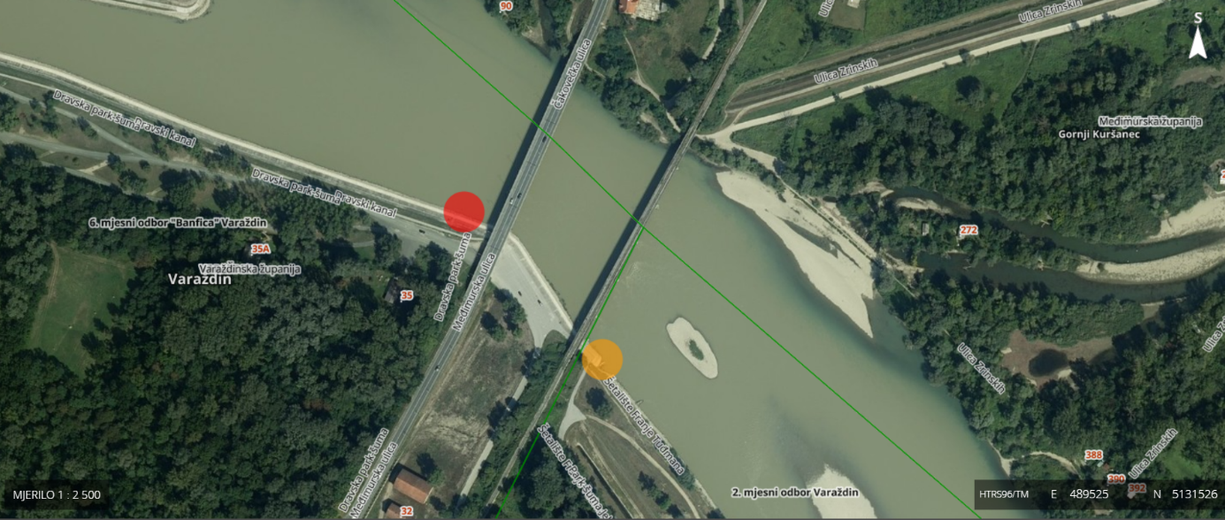
Slika 3. Lokacija uzorkovanja rijeke Drave, 1.lokacija ispod cestovnog mosta Varaždin - Čakovec (crveno), 2. lokacija ispod željezničkog mosta Varaždin – Čakovec (narančasto) [12]

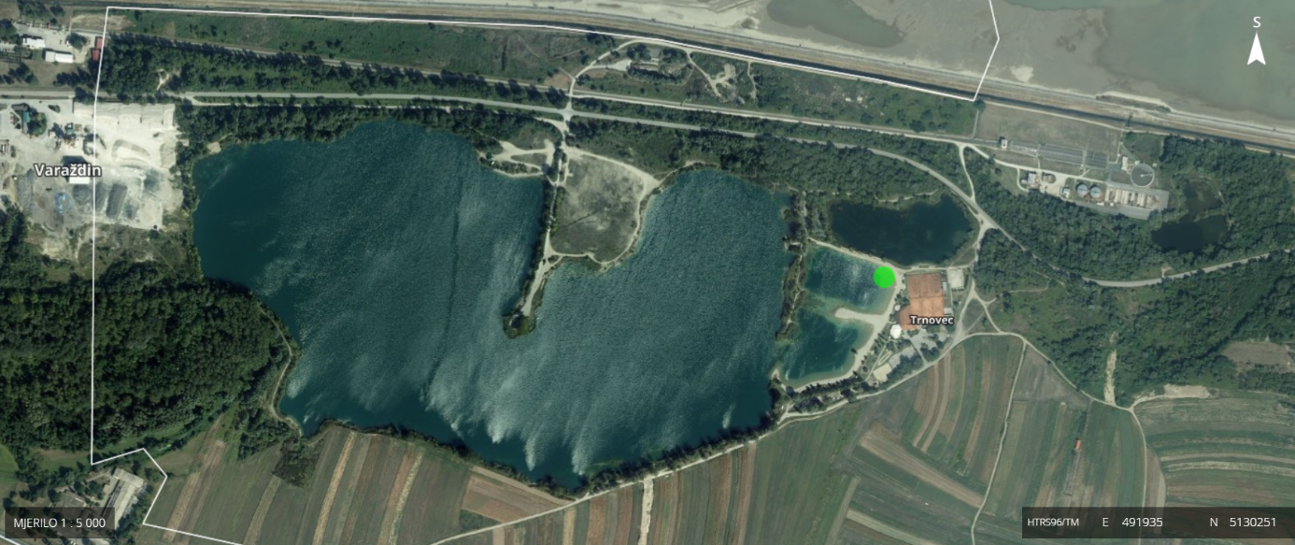
Slika 4. Lokacija uzorkovanja Aquacity (zeleno) [12]

Nakon uzorkovanja, osnovna priprema uzoraka za analizu LC/MS – Q – TOF tehnikom je bilo filtriranje s 0,22 $µ$m filter papirom. Filtracija se provela, čistim špricama na koje se stavljaju filteri za šprice (0,22 $µ$m, PET, Chromafil) u viale od 1,5 mL.

SPE (eng. solid phase extraction) priprema uzoraka
Nakon filtracije uzoraka provedena je ekstrakcija na čvrstu fazu (SPE, eng. solid phase extraction). SPE je jedna od tehnika ekstrakcije u kojoj se jedan ili više analita adsorbiraju, odosno izdvajaju na čvrstu stacionarnu fazu, tzv. kolonu.
Opis procesa se nalazi na sljedećoj slici (Slika 5). U uređaju za SPE prvo se mora postići vakuum od 5 bara na način da se zatvore svi ventili i uključi pumpa. Nakon toga sljedi priprema kolone tako da se kroz nju propusti 6 mL metanola (MeOH, LC/MS, Honeywell) i zatim još 6 mL vode (H₂O, LC/MS, Honeywell). Posebno se treba obratiti pažnja da sadržaj kolone ni u jednom trenutku ne ostane suh. S time je završena priprema kolone i propušta se uzorak (100 mL). Kada se propusti cijeli volumen uzorka potrebno je isprati kolonu s 3 mL 5% otopinom MeOH i propustiti sav sadržaj kroz kolonu, potpuno ju iscijediti. Adsorbirani sadržaj na koloni se eluira u čistu epruvetu s 12 mL MeOH. Eluat se filtrira špricom i filterom 0,22 $µ$m (PET, Chromafil). Za analizu Q – TOF-om odvaja se 1,5 mL uzorka u vialu. Ostatak uzorka se pohranjuje.

Slika 5. Prikaz postupka SPE

Analiza uzorka s hibridnom LC/MS Q-TOF tehnikom
Analiza uzoraka provedena je korištenjem uređaja Agilent 6530 Q-TOF LC/MS. Navedeni uređaj kombinira tekuću kromatografiju i masenu spektrometriju s tehnologijom kvadrupola i analizatorom vremena leta mase [13].
Prvi kvadrupol (Q1) koristi se kao filter mase za odabir specifičnih iona što se temelji na omjeru njihove mase i naboja. Isto tako, prvi kvadrupol može raditi u radiofrekvencijskom načinu pri čemu se svi ioni prenose kroz kvadrupolu. Drugi kvadrupol (Q2) funkcionira kao kolizijska ćelija u kojoj dolazi do fragmentacije iona procesom disocijacije koja je izazvana sudarom. S druge strane, drugi kvadrupol može djelovati u radiofrekvencijskom načinu kao i prvi kvadrupol bez naknadne fragmentacije iona [13–15].
Nakon obrade u kvadrupolima, ioni ubrzavaju u ionsko modulatorsko područje analizatora vremena leta. U tom području dolazi do pulsiranja iona električnim poljem nakon čega isti ubrzavaju ortogonalno u izvornom smjeru kretanja. Sljedeća faza jest ulazak iona iste kinetičke energije u područje bez pomaka gdje dolazi do razdvajanja mase. U ovoj fazi rada uređaja, teži ioni imat će dulje, dok će lakši imati kraće vrijeme leta do detektora [13–15].

Identifikacija mikroonečišćivala
Za utvrđivanje mikroonečišćivala, korištene je metoda s dvije mobilne faze, ultračistom vodom (H₂O, LC/MS, Honeywell) i metanolom (MeOH, LC/MS grade, Honeywell) te dodatkom 0,1 % mravlje kiseline (99%, Fisher Chemicals). Trajanje metode je 20 minuta, dok je gradijent vode i metanola ovisio o mikroonečišćivalu. Isti gradijent koristio se za analizu karbamazepina i deksametazona, zatim azitromicina i eritromicina te treći za analizu gentamicina. Tijekom metode, protok je 0,4 mL/min. Korištena je kolona Poroshell 120 EC-C18 (3,0×100 mm, 2,7 μm) na temperaturi od 30 °C. Mikroonečišćivala su utvrđena u pozitivnom modu s energijom fragmentiranja od 100 do 175V.
Preliminarna identifikacija mikroonečišćivala u uzorku provedena je u programskom sučelju Agilent Mass Hunter Qualitative Analysis 10.0 s bazom podataka „Agilent water screening master accurate mass compound database with accurate mass LC/MS/MS spectra“ koja sadrži podatke o 1451 organskom spoju.

Kvantifikacija odabranih mikroonečišćivala
Kalibracijske otopine početne koncentracije 5 i 10 ppm pripremljene su korištenjem standarda karbamazepina (ref. stand., Sigma-Aldrich), deksametazona (ref. stand., Sigma-Aldrich), azitromicina (ref. stand., Sigma-Aldrich), eritromicina (ref. stand., Sigma-Aldrich), gentamicina (ref. stand., Sigma-Aldrich) u 100 mL metanola (MeOH). Nakon toga, početne koncentracije razrijeđene su na 1×0⁻², 1×10⁻¹, 1, 3 i 5 ppm.
U uzorke vode s područja željezničkog i cestovnog prometa kod rijeke Drave te s područja Aquacityja za potrebe analize Q-TOF tehnikom dodano je 25 µL pripremljene standardne kalibracijske otopine 5 ppm.
Određivanje kalibracijskih krivulja provedeno je u programskom sučelju Agilent Mass Hunter Quantitative Analysis 10.0.

Fotokatalitička razgradnja odabranih mikroonečišćivala u realnim uzorcima vode
Fotokataliza jest napredni oksidacijski postupak kod kojeg se javlja promjena u brzini kemijske reakcije kada poluvodič ili fotokatalizator apsorbira određeni kvant zračenja. Fotokatalizator mora imati kristalnu strukturu budući da je apsorpcija zračenja i stvaranje para elektron/šupljina moguće samo u slučaju kada poluvodiči imaju prostorno uređenu kristalnu strukturu [16]. Da bi poluvodič mogao biti fotokatalizator, mora sudjelovati u prijenosu elektrona na adsorbirane molekule, ovisno o energiji zabranjene zone poluvodiča te redoks potencijala adsorbirane molekule [17]

Fotokatalitička razgradnja – materijali
U ovom je radu korišten fotokatalizator aktivan u UV spektru zračenja, odnosno titanijev dioksid (TiO₂ AEROXIDE ® P25, Evonik, anatas:rutil 75:25, 50-300 m²g⁻¹). Titanijev dioksid najkorišteniji je fotokatalizator. Ovaj je spoj fotokemijski i biološki stabilan, ima visoku fotoaktivnost, nije toksičan, ekonomski je prihvatljiv te omogućuje mineralizaciju organskih tvari [18,19]. Jedini je nedostatak ovog fotokatalizatora činjenica da je aktivan samo u UV spektru zračenja, no budući da je eksperiment provođen korištenjem lampi koje, između ostalog, emitiraju svjetlost u UV spektru zračenja, ovaj se fotokatalizator mogao koristiti te su rezultati eksperimenta bili pouzdani.
Za postupak fotokatalize u ovom je radu korišten pilot reaktor s paraboličnim zrcalima (JBL, Neuhofen, Germany, Solar Reflect 146) (Slika 6). Izvor zračenja simuliran je s umjetnim lampama s određenim udjelom UVA i UVB zračenja (JBL, Neuhofen, Germany, Solar Ultra linear fluorescent lamps: Color, Tropic and Nature, T5, 145 cm, 80 W).
Slika 6 Eksperimentalni postav fotokatalitičke razgradnje onečišćivala u realnim uzorcima u CPC reaktoru

Fotokatalitička razgradnja – eksperiment
Fotokatalitička razgradnja onečišćivala praćena je na dva realna uzorka s područja rijeke Drave i Aquacityja. Uzorkovanje je provedeno u periodu od 120 minuta. Pri tome se izvršilo 12 uzorkovanja. Navedeni uzorci strujali su reaktorom te je prvo uzorkovanje izvršeno na početku eksperimenta i nakon toga svakih narednih 15 ili 30 minuta.
Staklene su se čaše napunile uzorcima vode s područja rijeke Drave i Aquacityja do razine od 1250, odnosno 1000 mL. Čaše su ujedno korištene i za uzimanje uzoraka. Recirkulacija vode postignuta je korištenjem peristaltičke pumpe. Reaktor je činila kvarcna cijev promjera 3 cm i duljine 1 m. U cijevi je smješten fotokatalizator titanijev dioksid (TiO₂) imobiliziran na mrežu od staklenih vlakana. Prilikom uzorkovanja uzorci su filtrirani s filter papirom promjera pore 0,22 µm (Chromefil,PET). Uzorci volumena 1 mL pohranjeni su u vialama do analize LC/MS Q-TOF-om.

Rezultati i rasprava

Kakvoća voda na užem varaždinskom području

Utjecajni čimbenici na kakvoću vode užeg varaždinskog područja
Istraživano područje rijeke Drave se nalazi u sjeverozapadnom djelu Hrvatske, ispod mosta koji spaja Varaždinsku i Međimursku županiju. Na tom području veliki utjecaj na okoliš ima promet (Slika 12) zbog mosta koji se nalazi iznad rijeke Drave, nepropisno odlaganje otpada u šume (Slika 13) uz šetnjicu, ispuštanje otpadnih industrijskih voda i kanalizacije u uzvodnim dijelovima sliva (Slika 11, Slika 7) te poljoprivredne površine koje okružuju obalu s lijeve i desne strane (Slika 9) [20].
Područje jezera Aquacitya nalazi se u Varaždinskoj županiji, u smjeru Koprivnice te je udaljeno 3 km od centra Varaždina. To je jezero nastalo eksploatacijom aluvijalnih nanosa šljunka. Područje je proglašeno sportsko – rekreacijskim centrom te je pod velikim antropogenim utjecajem tokom ljetnih mjeseci jer ga nazivaju i “Varaždinskim morem”. To ima veliki utjecaj na okoliš, od odlaganja otpada (Slika 13), korištenja različitih krema za sunčanje do emisija iz prometa (Slika 12), ugostiteljskih djelatnosti i obradivih poljoprivrednih površina (Slika 9) [20].
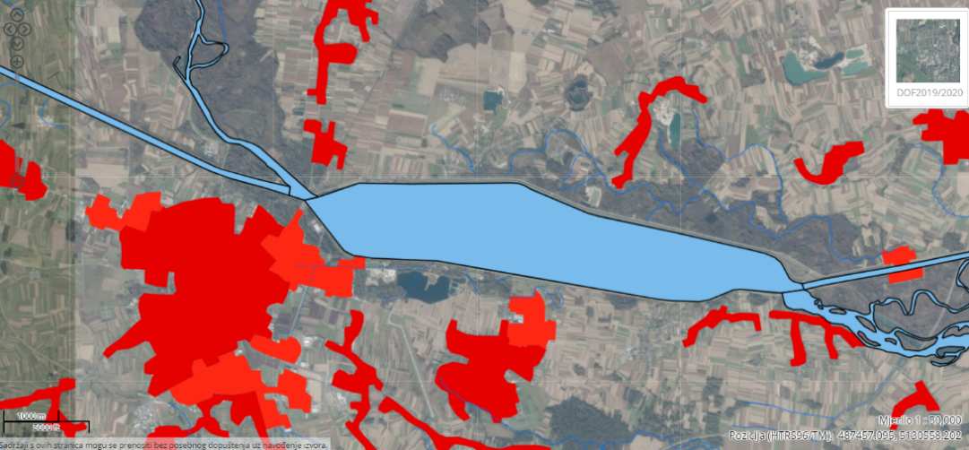
Slika 7 Prikaz užeg varaždinskog područja s naglašenim izgrađenim., industrijskim i drugim umjetnim staništima [21]

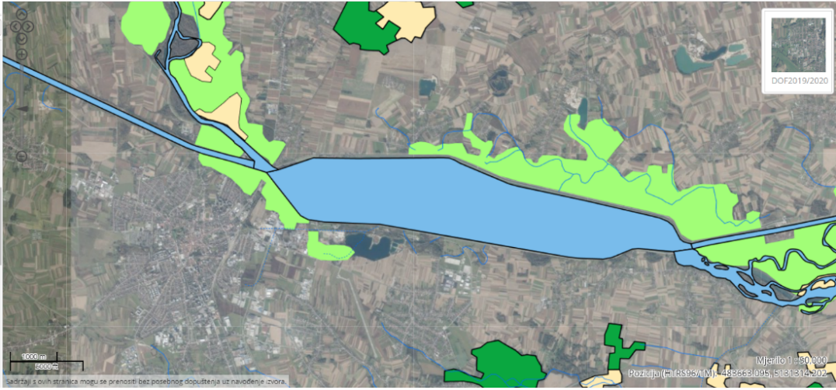
Slika 8 Prikaz užeg varaždinskog područja s naglašenim šumama i visokom drvenastom vegetacijom [21]

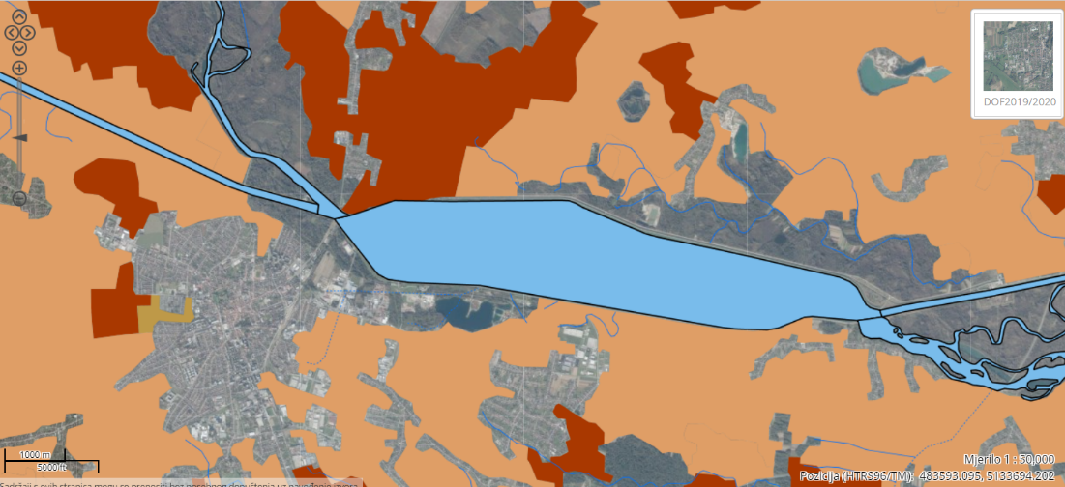
Slika 9 Prikaz užeg varaždinskog područja s naglašenim obradivim poljoprivrednim površinama [21]

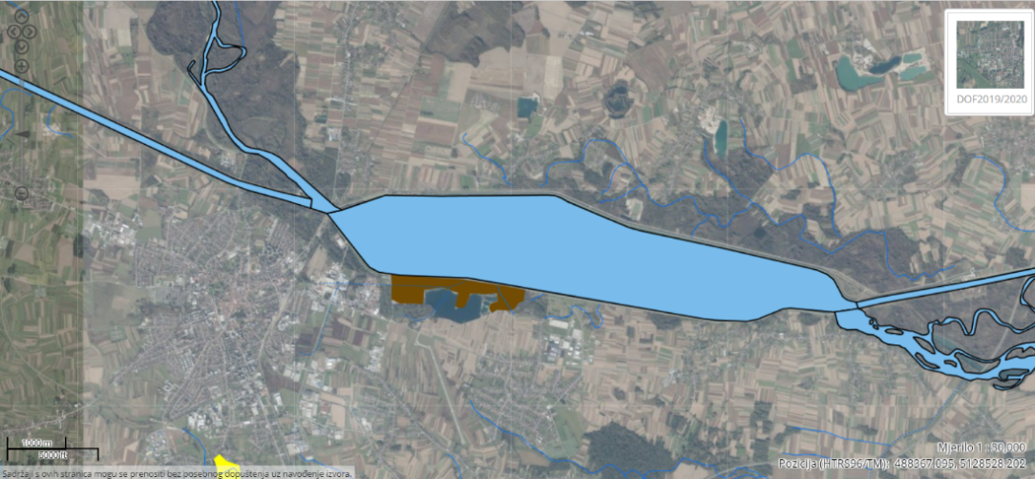
Slika 10 Prikaz užeg varaždinskog područja s naglašenim travnjacima [21]

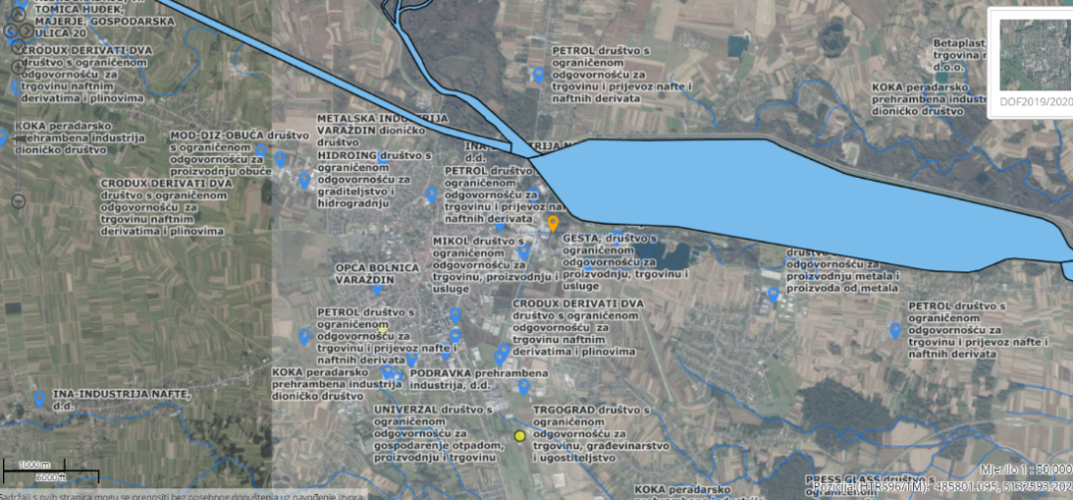
Slika 11 Prikaz užeg varaždinskog područja s naglašenim postrojenjima u kojima su prisutnae opasne tvari [21]

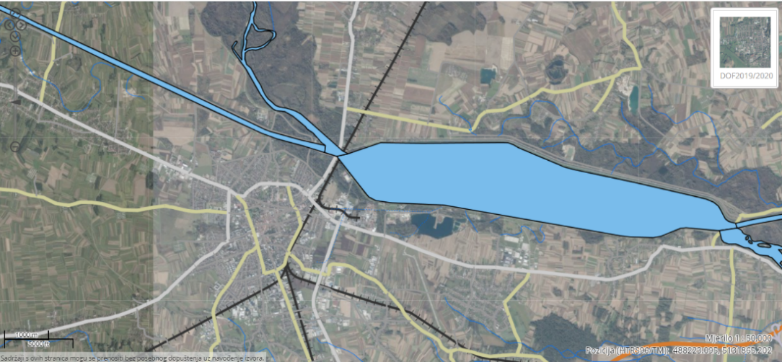
Slika 12 Prikaz užeg varaždinskog područja s naglašenim cestama i željeznicom [21]

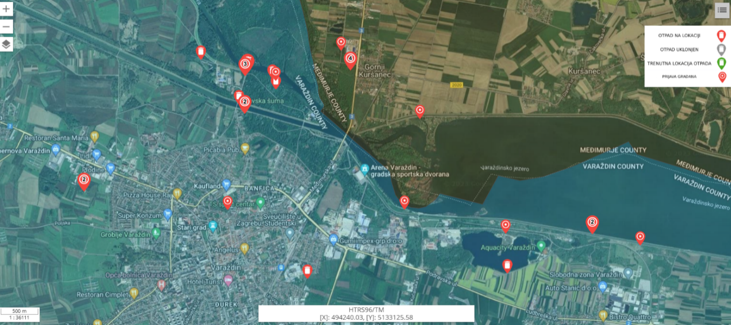
Slika 13 Pregled prijavljenih lokacija odloženog otpada u prirodi na užem varaždinskim području uz rijeku Dravu i Aquacity [22]

Kemijsko stanje rijeke Drave u okolici grada Varaždina
Kako bi se uvidjelo potencijalno onečišćenje koje se unosi u RH, rezultati analize kemijskog stanja rijeke Drava na najuzvodnijoj točki na području RH su obrađeni. Tijekom 2021. godine na mjernoj postaji Drava, Ormož nije postignuto zadovoljavajuće kemijsko stanje, s obzirom da su prekoračene maksimalno dozvoljene koncentracije za sljedeće spojeve: aklonifen, antracen, atrazin, bromirane difeniletere, kloroalkane, DEHP, diuron, fluoranten, izodrin, izoproturon, naftalen, simazin te terbutrin. Koncentracija teških metala iznad MGK detektirana je za kadmij i njegove spojeve, nikal i njegove spojeve te olovo i njegove spojeve. Ispitivanje navedenih parametara provodi se u skladu s regulativom opisanom u poglavlju 3.3.1 u ovom radu.

Kakvoća vode za kupanje Aquacity
Jezero Aquacity nalazi se u neposrednoj blizini grada Varaždina. Prostor oko jezera uređen je u sportsko-rekreacijski centar koji nudi sadržaje poput tenisa, košarke, odbojke na pijesku, mini golf itd. Na području jezera također se nalazi i ugostiteljski objekt [20].
Na jezeru Aquacity (Motičnjak) već duži niz godina se prati kakvoća vode za kupanje u dvije točke (Slika 12) u skladu s kriterijima definiranim Uredbom o kakvoći voda za kupanje (NN 51/14) i EU direktivom o upravljanju kakvoćom vode za kupanje (2006/7/EZ). Kvaliteta vode za kupanje u sezonama 2021. i 2022. bila je izvrsna, no potrebno je uzeti u obzir kako se u okviru navedenog monitoringa prati mikrobiološko stanje [23].
S obzirom na neposrednu blizinu travnjaka (Slika 10), obradivih poljoprivrednih površina (Slika 9), izgrađenih industrijskih i drugih umjetnih staništa (Slika 7), šuma i visoke drvenaste vegetacije (Slika 8) može se očekivati prisutnost mikroonečišćivala u vodi, ponajprije što se radi o stajaćem tipu površinske vode.
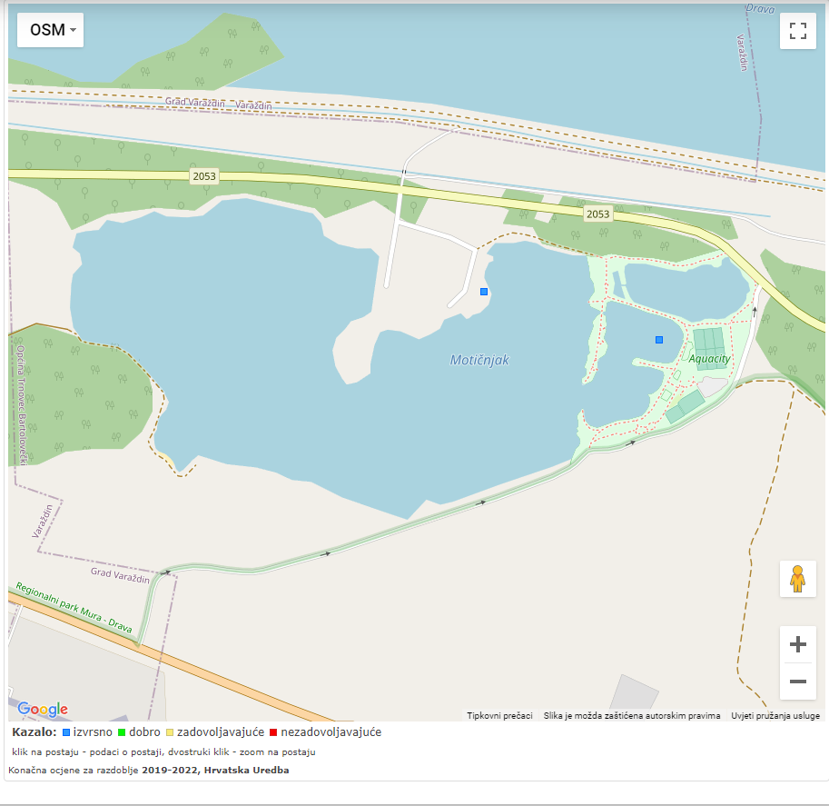
Slika 14 Kakvoća voda za kupanje – jezero Aquacity (2022 [23])

Prisutnost mikroonečišćivala na užem varaždinskom području

Rijeka Drava
Nakon analize prvog uzorkovanja (siječanj 2023.) rijeke Drave (hidrološka postaja) identificirano je 18 spojeva s mogućnošću prisutnosti preko 90% u uzorku (Tablica 5). Nakon koncentracije uzorka SPE metodom, identificirano je 11 dodatnih spojeva (Tablica 5).
Tablica 5 Mikroonečišćivala čija vjerojatnost prisutnosti je >90 % u uzorku rijeke Drave (čisti uzorak i koncentriran)
Uzorak Drava |  |  | Uzorak Drava -SPE
Naziv spoja | CAS broj | % | Naziv spoja | CAS BROJ | %
Flurandrenoid | 1524-88-5 | 90,19 | Flurandrenoid | 1524-88-5 | 90,15
Prednizon | 53-03-2 | 92,29 | Kampesterol | 474-62-4 | 92,92
Nifedipin | 21829-25-4 | 93,46 | Deksametazon | 50-02-2 | 90,40
Trifenil fosfat | 115-86-6 | 97,12 | Oktokrilen | 6197-30-4 | 90,45
Tris (kloroizopropil) fosafat | 13674-84-5 | 92,88 | Oksidon-d3 | 160227-46-3 | 95,29
Oksidon-d3 | 160227-46-3 | 95,04 | Progesteron | 57-83-0 | 90,18
Progesteron | 57-83-0 | 93,66 | Metadon-d3 | 60263-63-0 | 91,80
Dihidrokodein-d6 | 125-28-0 | 90,56 | Fenpropimorf | 67564-91-4 | 95,05
Fenpropimorf | 67564-91-4 | 95,83 | Trimetoprim-d9 | 1189460-62-5 | 95,80
Dibutil – ftalat | 84-74-2 | 99,62 | Siproksamin | 118134-30-8 | 96,07
Alfatradiol | 57-91-0 | 94,62 | Oleamid | 301-02-0 | 99,31
Dibutil - adipat | 105-99-7 | 97,70 | Dibutil - ftalat | 84-74-2 | 99,69
Difenhidramin -d3 | 170082-18-5 | 90,46 | Sulfizomidin | 515-64-0 | 91,91
Salbutamol-d6 | 18559-94-9 | 90,22 | Alfatradiol | 57-91-0 | 96,08
Metirapon | 54-36-4 | 96,65 | Sulfamerazin | 127-79-7 | 93,89
Butalbital | 77-26-9 | 96,23 | Dibutil - adipat | 105-99-7 | 97,05
Dietil – ftalat | 84-66-2 | 97,29 | Difenhidramin-d3 | 170082-18-5 | 91,21
Valporična kiselina | 99-66-1 | 90,57 | Dietil - ftalat | 84-66-2 | 98,71
 |  |  | Tiabendazol-d4 | 148-79-8 | 91,78
 |  |  | Levamisol | 14769-73-4 | 90,47

Nakon analize drugog uzorkovanja (ožujak 2023.), u uzorku rijeke Drave identificirano je 6 (hidrološka postaja), odnosno 9 (željeznički prijelaz) spojeva s mogućnošću prisutnosti preko 90% u uzorku. Nakon koncentracije uzorka SPE metodom, identificirano je 7, odnosno 14 dodatnih spojeva. Uočava se utjecaj razređenja, budući da je padala kiša neposredno prije drugog uzorkovanja.

Jezero Aquacity
Nakon analize prvog uzorkovanja jezera Aquacity identificirano je 15 spojeva s mogućnošću prisutnosti preko 90% u uzorku (Tablica 6). Nakon koncentracije uzorka SPE metodom, identificirano je 7 dodatnih spojeva (Tablica 6).
Tablica 6 Mikroonečišćivala čija vjerojatnost prisutnosti je >90 % u uzorku Aquacity (čisti uzorak i koncentriran)
Uzorak Aquacity |  |  | Uzorak Aquacity -SPE
Naziv spoja | CAS broj | % | Naziv spoja | CAS BROJ | %
Deksametazon | 50-02-2 | 90,23 | Bis (2-etilheksil)-ftalat (DEHP) | 117-81-7 | 98,16
Picolinafen | 137641-05-5 | 90,79 | Bis(2-ethylhexyl) adipate | 103-23-1 | 91,34
Pyrethrin II | 121-29-9 | 96,34 | Nifedipin | 21829-25-4 | 91,35
Oktokrilen | 6197-30-4 | 90,90 | TPPA Triphenyl phosphate | 115-86-6 | 98,29
Danofloxacin | 112398-08-0 | 93,87 | Oxycodone-d3 | 160227-46-3 | 90,39
Fenpropimorf | 67564-91-4 | 94,79 | Fenpropimorf | 67564-91-4 | 94,01
Trimethoprim-d9 | 1189460-62-5 | 91,95 | 9-octadecenamide | 3322-62-1 | 99,57
9-octadecenamide | 3322-62-1 | 93,89 | Dibutil - ftalat | 64-74-2 | 99,75
Dibutil – ftalat | 64-74-2 | 99,62 | Sulfisomidine | 515-64-0 | 93,61
Dibutyl adipate | 105-99-7 | 97,55 | TBP Tributyl phosphate | 126-73-8 | 92,22
Difenhidramin-d3 | 170082-18-5 | 92,76 | Dibutyl adipate | 105-99-7 | 98,20
Karbamazepin 10,11-epoxide | 36507-30-9 | 95,81 | Difenhidramin-d3 | 170082-18-5 | 90,23
Karbamazepin | 298-46-4 | 91,91 | Karbamazepin 10,11-epoxide | 36507-30-9 | 96,93
Metirapon | 54-36-4 | 96,76 | DEP - Dietil-ftalat | 84-66-2 | 98,15
DEP - Dietil-ftalat | 84-66-2 | 97,75

Nakon analize drugog uzorkovanja jezera Aquacity identificirano je 8 spojeva s mogućnošću prisutnosti preko 90% u uzorku. Nakon koncentracije uzorka SPE metodom, identificirano je 13 dodatnih spojeva.
Navedeni rezultati predstavljali su osnovu za daljnje istraživanje, te su zbog toga odabrani spojevi deksametazon i karbamazepin za daljnju analizu. Osim navedenog, odabrano je i tri antibiotika koju su se nalazili na popisu, no s manjom vjerojatnošću prisustva (70-90%).

Identifikacija i kvantifikacija mikroonečišćivala na užem varaždinskom području

Karbamazepin
Karbamazepin pripada klasi organskih spojeva poznatih kao dibenzazepini. To su spojevi s dva benzenska prstena povezana azepinskim prstenom (Slika 15). Azepin je nezasićeni sedmeročlani heterociklični spoj s jednim atomom dušika koji zamjenjuje atom ugljika [24]. Koristi se za kontrolu određenih vrsta napadaja u liječenju epilepsije, za ublažavanje boli zbog neuralgije trigeminusa, te u liječenju različitih relevantnih psihijatrijskih poremećaja.
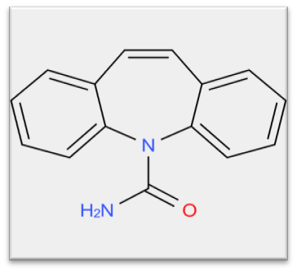
Slika 15 Strukturna formula karbamazepina
Karbamazepin je antiepileptik i pripada klasi II biofarmaceutskog klasifikacijskog sustava (BSC) (niska topljivost i visoka permeabilnost). Postoji u različitim kristalnim oblicima s različitom topljivošću, brzinom otapanja i biorazgradnjom. Brzo se pretvara u dihidratni oblik u vodi koji ima manju topljivost od anhidratnog oblika [25]. Utvrđeno je da je učinkovitost uklanjanja karbamazepina procesima razgradnje i/ili zadržavanja u konvencionalnim uređajima za pročišćavanje otpadnih voda vrlo niska i može se pripisati njegovoj otpornosti na biorazgradnju. Tijekom posljednjih nekoliko desetljeća je kontinuirano dopreman i ispuštan iz postrojenja za pročišćavanje otpadnih voda. Razine koncentracija karbamazepina otkrivene u okolišu, točnije u vodi za piće kreću se od 30 ngL⁻¹ dok u otpadnoj vodi do 6,3 μgL⁻¹ [26].
Za potrebe identifikacije karbamazepina, pripremljeni su uzorci za kalibraciju te realni uzorci s dodatkom standarda (tzv. spajkani). Na sljedećoj slici (Slika 16) potvrđena je postojanost karbamazepina u različitim koncentracijama s vremenom detekcije u 12,85 min (izdvojeni kromatogrami -EIC – eng. extracted ion chromatogram). Vidljiv pad pikova u kromatogramu (TIC – eng. total ion chromatogram) sa smanjenjem koncentracije omogućuju daljnju analizu za potrebe kvantificiranja spoja u realnom uzorku.
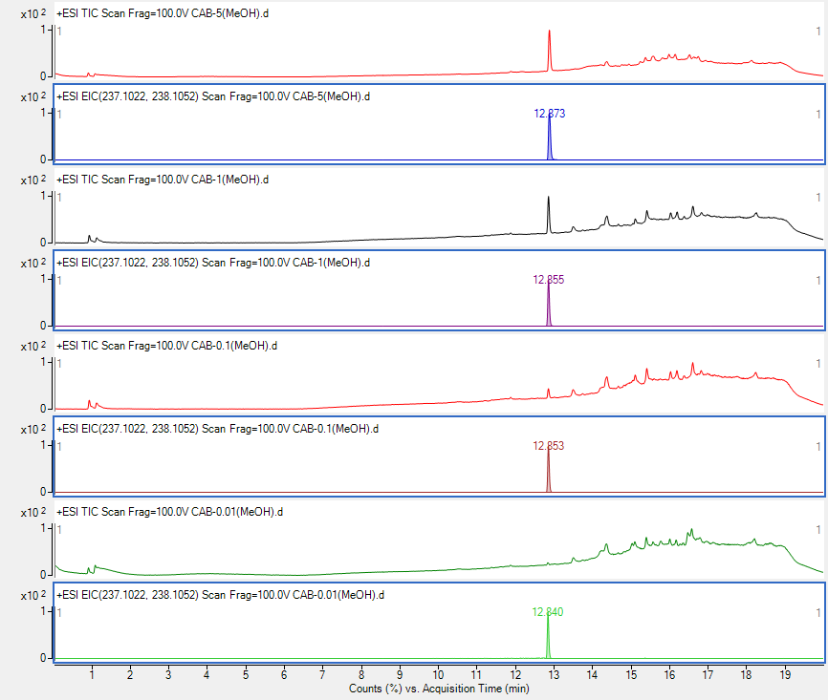
Slika 16 Prikaz izdvojenog kromatograma karbamazepina u kalibracijskim uzorcima

Na sljedećoj slici (Slika 17) prikazani su rezultati realnih uzoraka s dodatkom (spajkanje) karbamazepina. Uočava se prisutnost karbamazepina, kao i u kalibracijskim uzorcima na istom retencijskom vremenu 12,85 min.
a)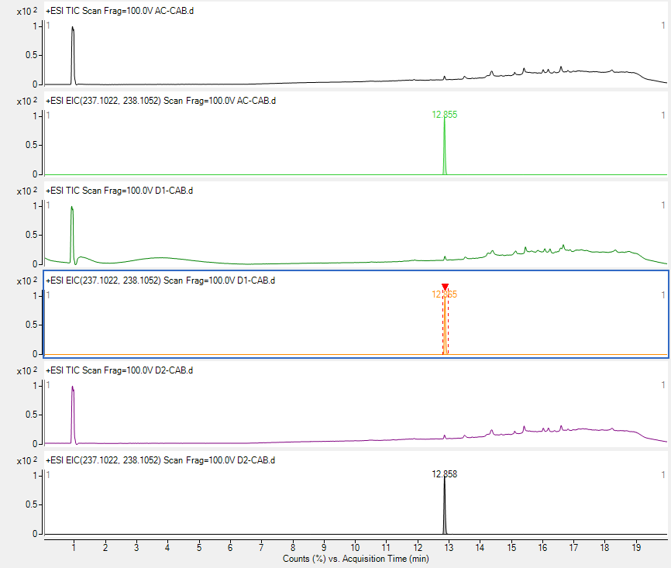
b)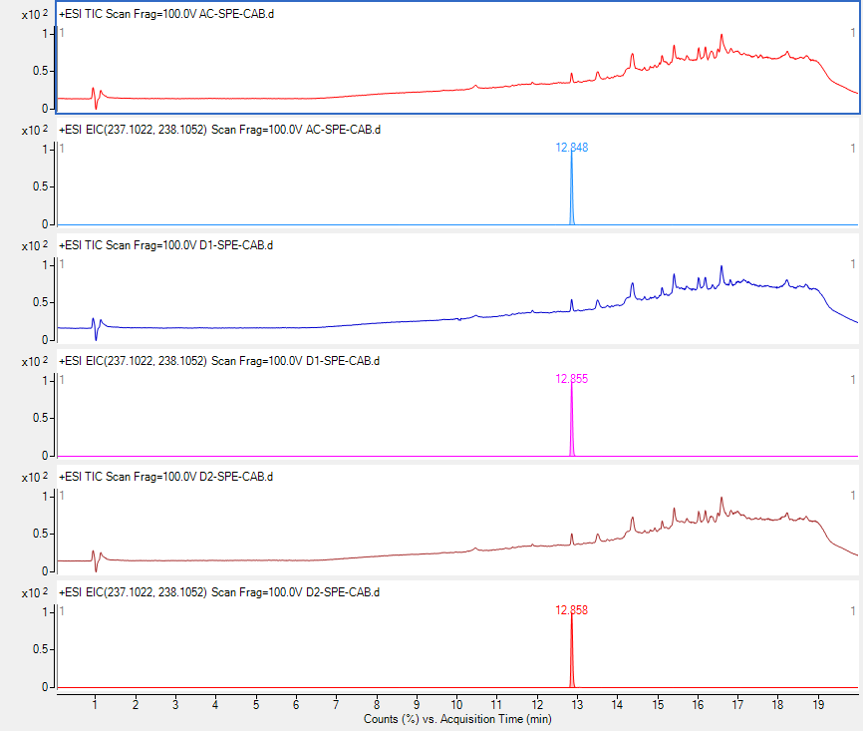
Slika 17 Spajkan karbamazepin u a) uzorcima i b) koncentriranim uzorcima (SPE) - prikaz izdvojenog kromatograma s RT: 12,85 min

No, što se tiče prisutnosti karbamazepina u realnim uzorcima i koncetriranim uzorcima, isti nije utvrđen s izdvojenim kromatogramom (Slika 18). Budući da je u inicijalnoj analizi karbamazepin bio izdvojen kao vjerojatno prisutan spoj, neprisustvo u uzorcima analiziranim u ovom radu ukazuju na nedostatnu koncentraciju u uzorku te utjecaj visokih voda.
a) 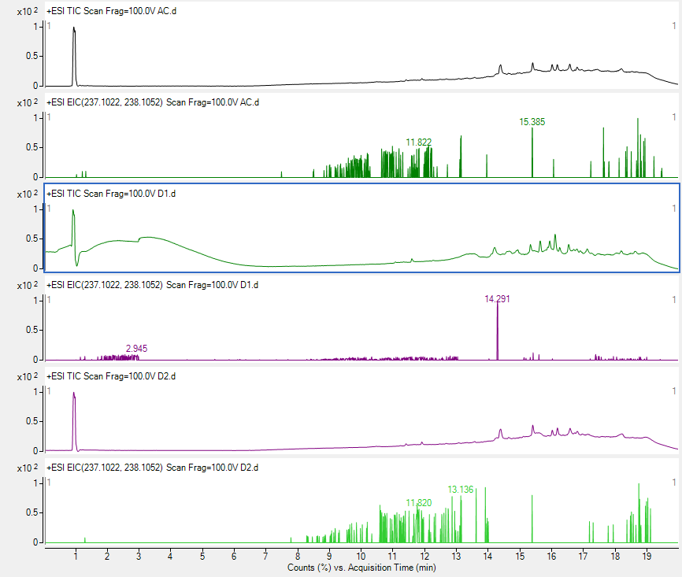
b) 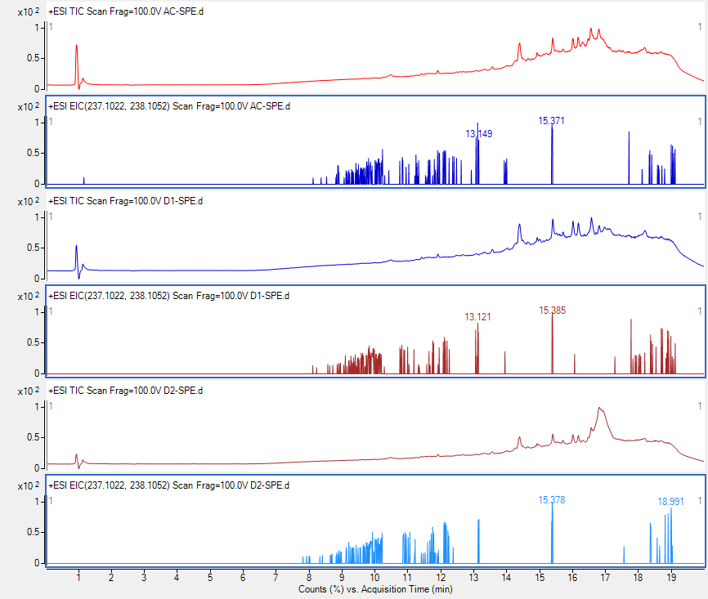

Slika 18 Prikaz izdvojenog kromatograma karbamazepina u a)realnim i b) koncentriranim uzorcima

Deksametazon
Deksametazon spada u skupinu lijekova, fluriranih steroida (Slika 19). Koristi se kao antiupalno sredstvo protiv bakterijskih infekcija, koristi se još i kod raznih dermatoloških, alergijskih, hematoloških, oftamoloških stanja. Lijek nije samo za ljudsku upotrebu već se primjenjuje i u veterini (liječenja stoke, konja, pasa i mačaka).
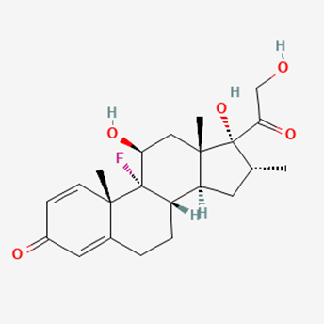
Slika 19 Strukturna formula deksametazona

Konzumacija deksametazona naglo je porasla 2019. godine zbog izbijanja pandemije uzrokovane COVID virusom. Zbog dobre topljivosti u vodi, masovne proizvodnje i potrošnje u posljednjih nekoliko godina ostavlja posljedice na vodeni okoliš pa tako i na zdravlje ljudi. Slika 20 daje grafički prikaz unosa deksametazona u okoliš [27].
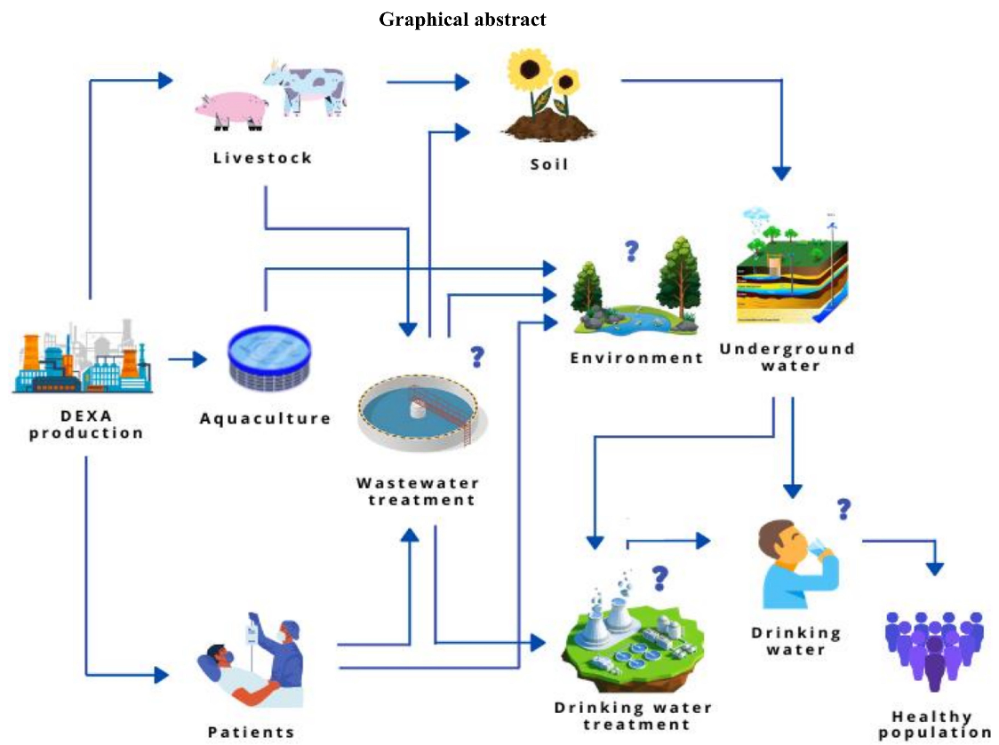
Slika 20 Grafički prikaz unosa deksametazona u okoliš [27]

U vodenom okolišu, deksametazon i njegovi metaboliti mogu proći različite procese transformacije ovisne o biotičkim i abiotičkim uvjetima. Studije sve više potvrđuju prisutnost deksametazona u bolničkim otpadnim vodama, industrijskim otpadnim vodama, kanalizacijskim otapadnim vodama, postrojenjima za pročišćavanje otpadnih voda, podzemnim vodama, morskim vodama, tlu, površinskim vodama i pitkoj vodi diljem svijeta. Prisutnost deksametazona u podzemnim vodama, riječnim vodama i na kraju, pitkoj vodi pripisuje se djelomičnom pročišćavanju otpadnih voda iz postrojenja za pročišćavanje otpadnih voda. To je zato što uređaji za pročišćavanje otpadnih voda tretiraju glavne organske onečišćivače u rasponu mg/L, dok je detekcija deksametazona češća u rasponu koncentracija ng/L–μg/L. Primjerice, deksametazon je detektiran u površinskim vodama diljem Nizozemske (0,39-1,3 ng/L) i otpadnim vodama (11-243 ng/L). Nadalje, detektiran je u zemljama poput Švicarske u koncentraciji od 147 ng/L, Portugalu od 352 ng/L i Španjolskoj od 360 ng/L. Poznato je da neke studije ukazuju na moguće štetne učinke deksametazona na vodene organizme[27].
Za potrebe identifikacije deksametazona, pripremljeni su uzorci za kalibraciju te realni uzorci s dodatkom standarda (tzv. spajkani). Na sljedećoj slici (Slika 21) potvrđena je postojanost deksametazona u različitim koncentracijama u retencijskom vremenu 13,64 min (EIC). Vidljiv pad pikova u kromatogramu (TIC) sa smanjenjem koncentracije omogućuju daljnju analizu za potrebe kvantificiranja spoja u realnom uzorku.
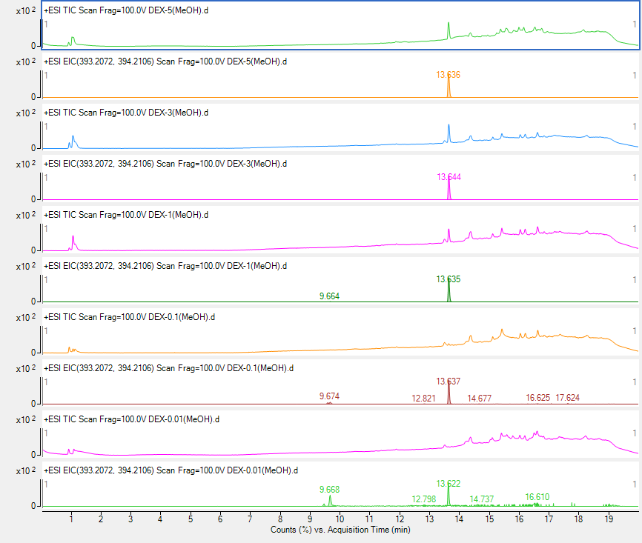
Slika 21 Prikaz izdvojenog kromatograma deksametazona u kalibracijskim uzorcima

Na sljedećoj slici (Slika 22) prikazani su spajkani uzorci kojima se potvrđuje vrijeme detekcije utvrđeno u kalibracijskim uzorcima.
a)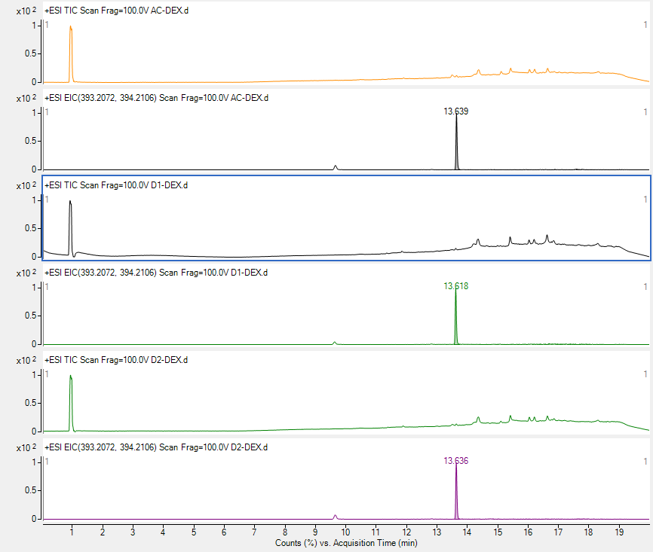
b)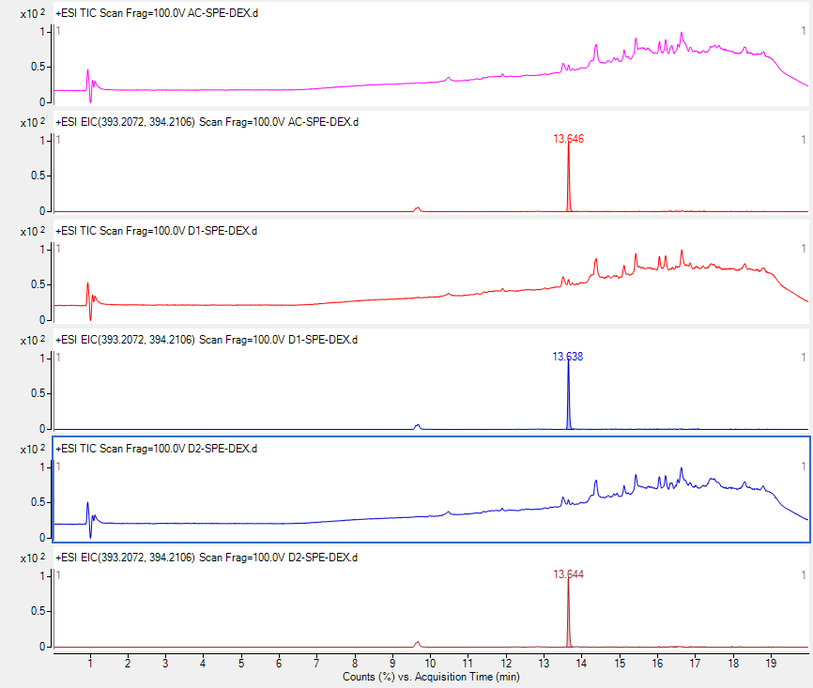
Slika 22 Spajkan deksametazon u a) uzorcima i b) koncentriranim uzorcima (SPE) - prikaz izdvojenog kromatograma s RT: 13,64 min

Na sljedećoj slici (Slika 23) prikazan je izdvojen kromatogram deksametazona u realnom i koncentriranom uzorku. Ne primjećuje se pik u izdvojenom kromatogramu na retencijskom vremenu 13,64 min, no primjećuje se pik na retencijskom vremenu 9,67 min, koji se također može primjetiti kod niskih koncentracija (Slika 21). Prema tome, postoji naznaka prisutnosti produkta deksametazona u uzorku, no u manjim koncentracijama. Razlog tome mogu biti visoke vode i razrjeđenje uzorka zbog palih oborina prije uzorkovanja.
a)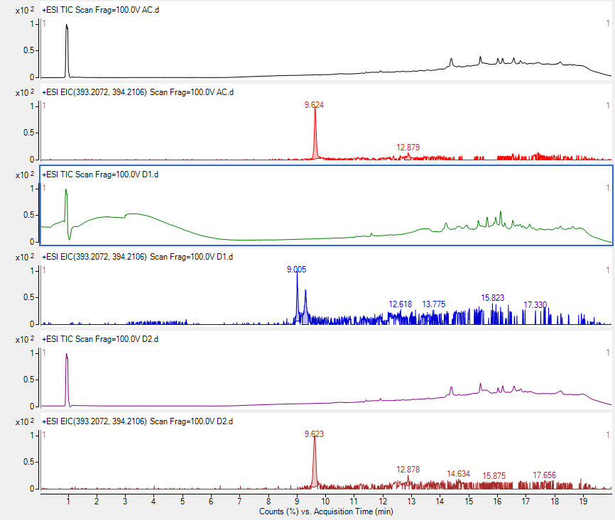
b)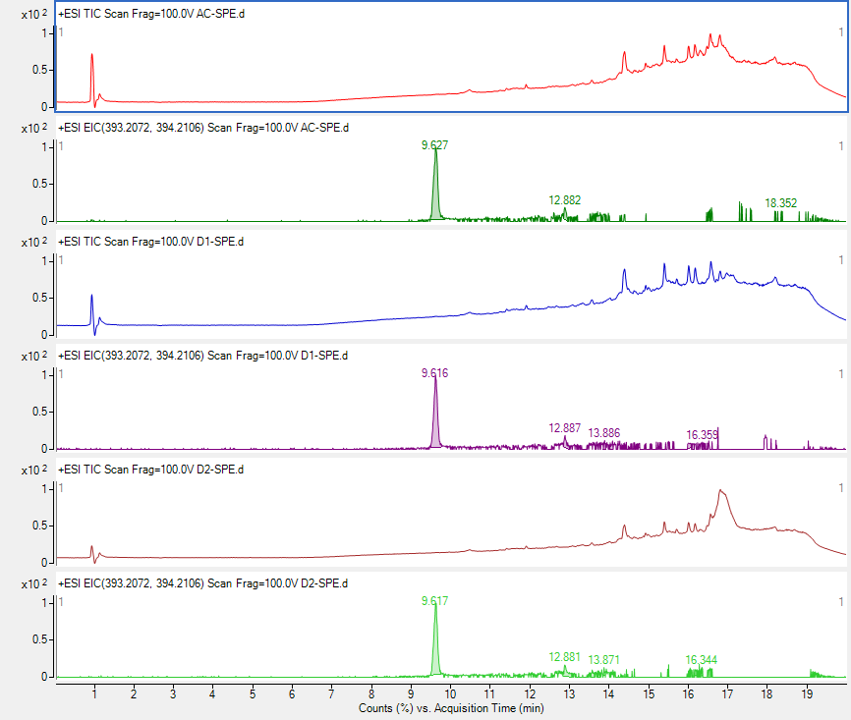
Slika 23 Prikaz izdvojenog kromatograma deksametazona u a)realnim i b) koncentriranim uzorcima

Azitromicin
Azitromicin je polusintetski antibiotik dobiven iz eritromicina. To je makrolidni antibiotik, sadrži dušik (Azalid), s indikacijama i primjenom sličnim eritromicinu (Slika 24).
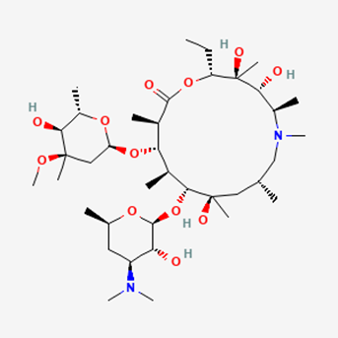
Slika 24 Strukturna formula azitromicina

Oralno se koristi za liječenje bronhitisa, određenih vrsta kožnih infekcija, upale grla, faringitisa, tonzilitisa, nozokomijalnih infekcija i upale pluća. Azitromicin je lijek netopljiv u vodi, vrlo niske biorazgradnje. Jedan je od najkonzumiranijih antibiotika diljem Europe pa pripada skupini antibiotika od posebne važnosti s obzirom na njegovu rasprostranjenost u okolišu, zbog svoje postojanosti i otpornosti na biološku razgradnju. Prilikom pročišćavanja otpadnih voda detektirana je visoka koncentracija azitromicina u otpadnom mulju koji se dalje koristi u poljoprivredne svrhe, te u otpadnim vodama koje služe za navodnjavanje poljoprivrednih površina. Nadalje, ispiranjem s površine tla dolazi do kontaminacije podzemnih voda, površinskih voda pa tako i do kontaminacije pitke vode čime se ugrožava zdravlje ljudi. Maksimalna vrijednost koncentracije azitromicina detektirana je Portugalskim vodama u rasponu od 45,2 – 597,5 ngL⁻¹, dok su minimalne vrijednosti dobivene na Cipru [28].
Za potrebe identifikacije azitromicina, pripremljeni su uzorci za kalibraciju te realni uzorci s dodatkom standarda (tzv. spajkani). Na sljedećoj slici (Slika 25) potvrđena je postojanost azitomicina u različitim koncentracijama s vremenom detekcije u 11,12 min (EIC). Vidljiv pad pikova u kromatogramu (TIC) sa smanjenjem koncentracije omogućuju daljnju analizu za potrebe kvantificiranja spoja u realnom uzorku.
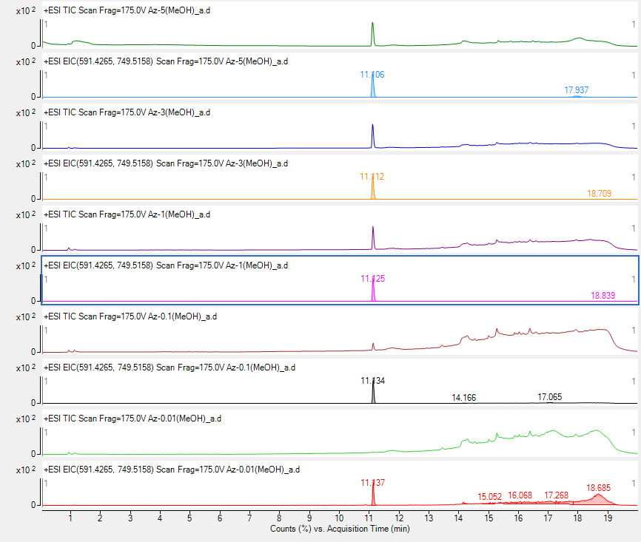
Slika 25 Prikaz izdvojenog kromatograma azitromicina u kalibracijskim uzorcima

Na sljedećoj slici (Slika 26) prikazani su spajkani uzorci kojima se potvrđuje vrijeme detekcije azitromicina utvrđenog u kalibracijskim uzorcima. U realnim uzorcima vidljivi su niži pikovi u kromatogramu (TIC), nego u koncentriranim (SPE) što se može objasniti time da se koncentracija vršila u metanolu koji bolje otapa azitromicin od vode. Zbog toga su pikovi izraženiji u koncentriranom uzorku.
a)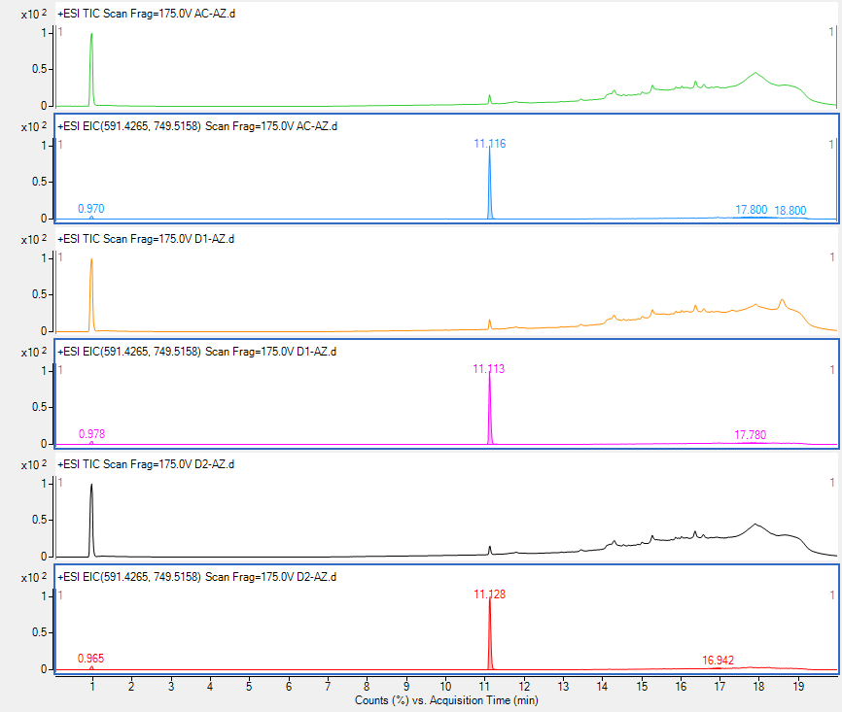
b)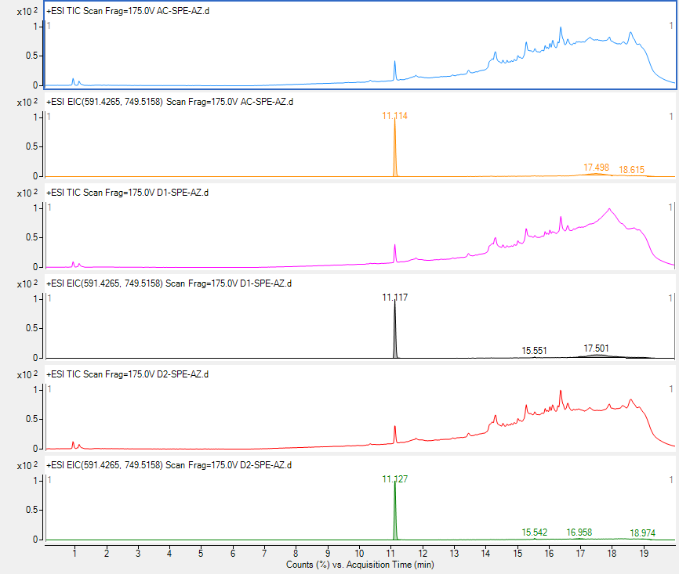
Slika 26 Spajkan azitromicin u a) uzorcima i b) koncentriranim uzorcima (SPE) - prikaz izdvojenog kromatograma s RT: 11,12 min

Nadalje, Slika 27 nam ukazuje na prisustvo azitomicin i u realnim uzorcima unatoč razrjeđenju i/ili ispiranju koje je prouzročila kiša dan prije samog uzorkovanja. I bez koncentracije uzorka, azitromicin se nalazi u dostatnoj količini na mjestima uzorkovanja što ga čini vidljivim u izdvojenom kromatogramu.
a)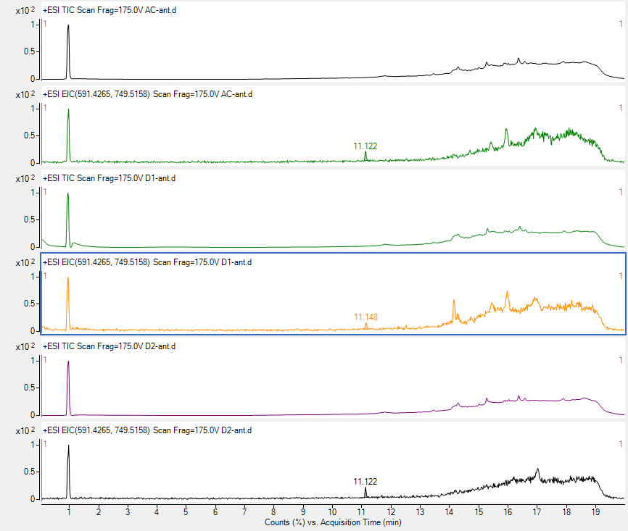
b)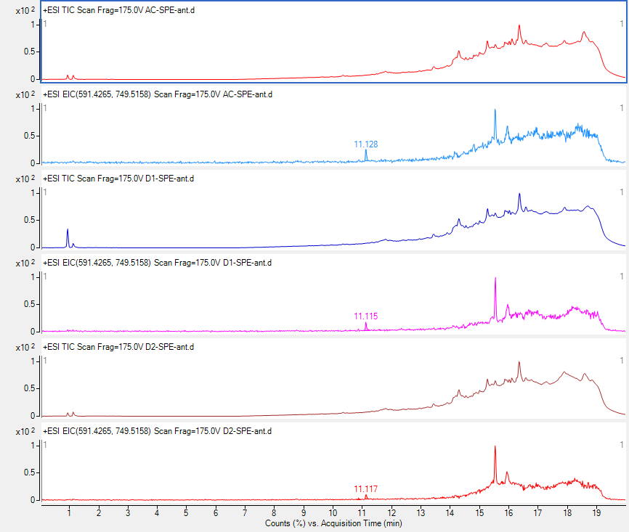
Slika 27 Prikaz izdvojenog kromatograma azitromicina u a)realnim i b) koncentriranim uzorcima

Budući da je prisutnost azitromicina utvrđena u realnim uzorcima, pristupilo se kvantifikaciji. U sva tri uzorka vode utvrđeno je 0,003 ppm azitromicina temeljem kalibracijske krivulje.

Eritromicin
Eritromicin je mješavina glikozida koju stvaraju bakterije (saccharopolyspora erythraea) koja ima antibiotsko djelovanje. Sastoji se od makrolaktonskog prstena sastavljenog od 14 ugljikovih atoma i dva šećera: bazičnog dezozamina i neutralne kladinoze (Slika 28).
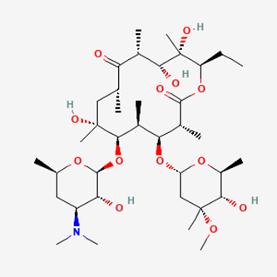
Slika 28 Strukturna formula eritromicina

Eritromicin je antibiotik sa znatnom potrošnjom jer se koristi i u humanoj i u veterinarskoj medicini, a tako se povećavaju izvori njegova dospijevanja u okoliš u kojem se može duže zadržavati zbog svojstva hidrofobnosti. Lako se adsorbira na komponente tla, posebice na minerale gline, što ga čini nedostupnim za biorazgradnju u sedimentu. U vodenim sustavima na biorazgradnju utječu topivost eritromicina i prisutnost materijala na koji se može sorbirati. Eritromicin je nestabilan i u kiselom i u alkalnom području što ukazuje da je njegova razgradnja u vodenom okolišu ovisna je o pH-vrijednosti. Navodi se kao najčešće pronađen antibiotik u vodenim sustavima. Izmjerena koncentracija eritromicina u izlaznoj struji iz bolnica iznosi od 6000 ngL⁻¹ do 7545 ngL⁻¹. Pronađen je u površinskim vodama 0,1-1,7 ngL⁻¹ , u podzemnim vodama 0,05 ngL⁻¹. U površinskim vodama maksimalna koncentracija eritromicina iznosi 3,98 μgL⁻¹, a pronađen je i u moru u rasponu koncentracija 0,10-16,70 ngL⁻¹. S obzirom na učestalost pronalaska eritromicina u okolišnim sastavnicama, uvršten je na listu prioritenih tvari čije se koncentracije u okolišu trebaju pratiti te provedbom standardiziranih testova određivati mogući utjecaj na vodene organizme [29].
Za potrebe identifikacije eritromicina, pripremljeni su uzorci za kalibraciju te realni uzorci s dodatkom standarda (tzv. spajkani). Na sljedećoj slici (Slika 29) potvrđena je postojanost eritromicina u različitim koncentracijama s vremenom detekcije u 12.86 min (EIC). Vidljiv pad pikova u kromatogramu (TIC) sa smanjenjem koncentracije omogućuju daljnju analizu za potrebe kvantificiranja spoja u realnom uzorku.
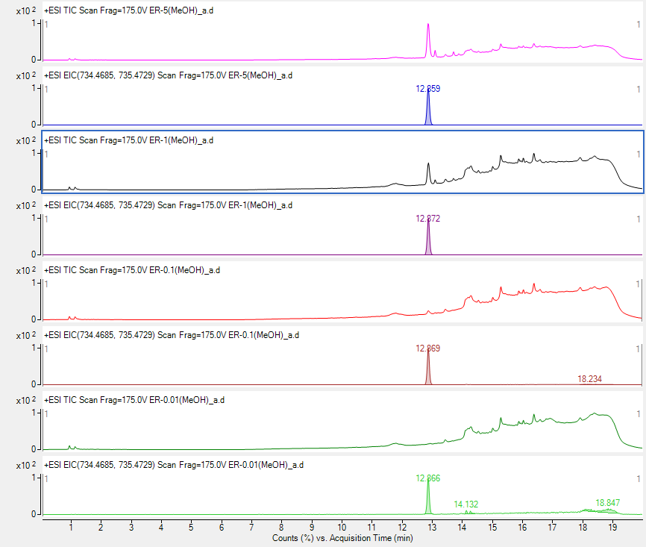
Slika 29 Prikaz izdvojenog kromatograma eritromicina u kalibracijskim uzorcima

Na sljedećoj slici (Slika 30) prikazani su rezultati realnih uzoraka s dodatkom (spajkanje) eritromicina. Uočava se prisutnost eritromicina u 12,86-oj minuti analize gdje se pojavio pik čime se potvrdilo vrijeme detekcije kalibriranih uzoraka. Pikovi koncentriranih uzoraka su manji od realnih što se može objasniti boljom topljivošću eritromicina u vodi, nego u metanolu.
a)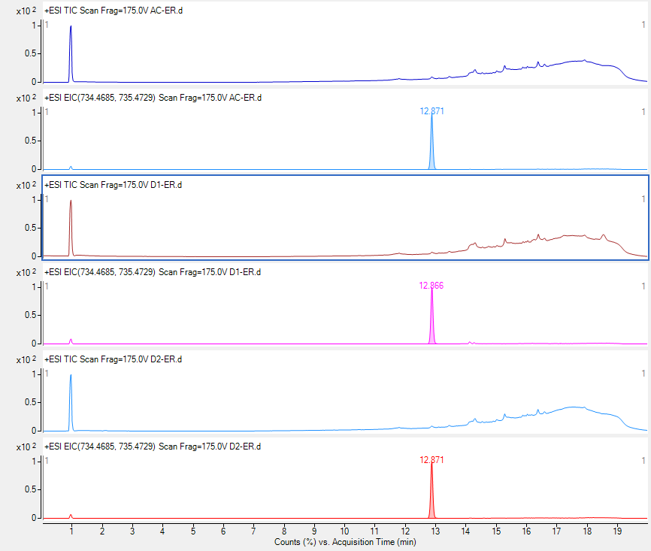
b)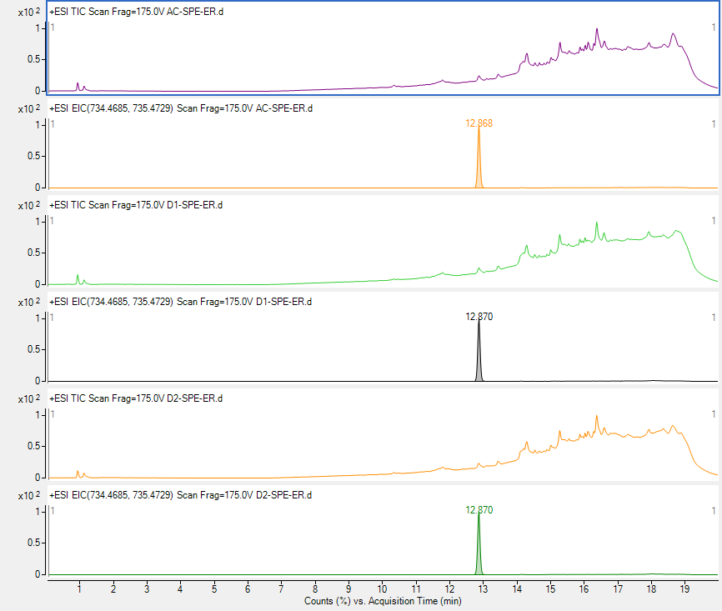
Slika 30 Spajkan eritromicin u a) uzorcima i b) koncentriranim uzorcima (SPE) - prikaz izdvojenog kromatograma s RT: 12,86 min

U promatranom uzorku nije pronađen antibiotik eritromicin u realnim uzorcima kao što je vidljivo na donjoj slici (Slika 31). Razlog tome mogu biti visoke vode i razrjeđenje uzorka zbog kiše koja je padala dan prije uzimanja uzorka, odnosno nedostatna količina za detekciju.
a)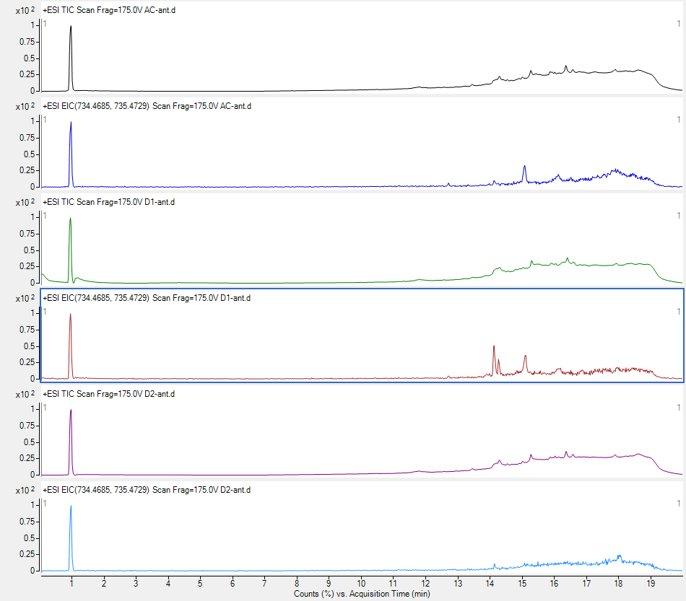
b)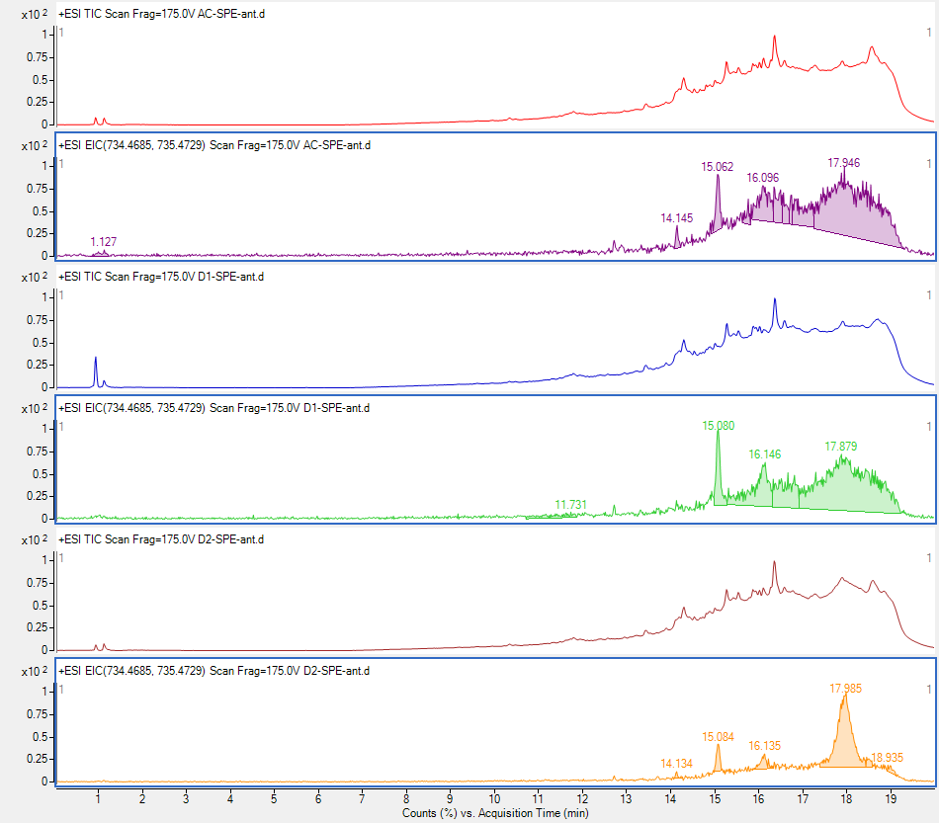
Slika 31 Prikaz izdvojenog kromatograma eritromicina u a)realnim i b) koncentriranim uzorcima

Gentamicin
Gentamicin je aminoglikozidni antibiotik širokoga spektra baktericidnog djelovanja, koje obuhvaća gram-pozitivne i gram-negativne uzročnike (Slika 32).
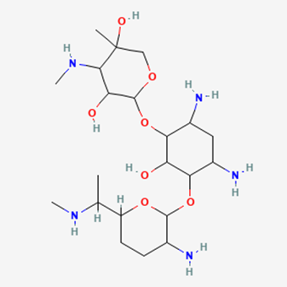
Slika 32 Strukturna formula gentamicina

Djelotvoran je protiv piogenog stafilokoka, velikoga dijela sojeva Pseudomonas aeruginosa i crijevnih bakterija. Njime se liječe mokraćne infekcije, koštane infekcije i infekcije mekih tkiva (inficirane rane, apscesi, opekline). Koristi se u humanoj i veterinarskoj medicini što povećava rizik od pojave u vodenom okolišu. Zbog svoje dobre topljivosti u vodi, detektiran je u otpadnim vodama, postrojenjima za pročišćavanje otpadnih voda, kanalizacijskim otpadnim vodama, površinskim i podzemnim vodama. Detektirana koncentracija gentamicina na ulazu u uređaj za pročišćavanje otpadne vode iznosi <0,01 μg/L, dok je najveća koncentracija izmjerena u bolničkim otpadnim vodama u iznosu od 0,28 μg/L (Danska) [30].
Za potrebe identifikacije gentamicina, pripremljeni su uzorci za kalibraciju te realni uzorci s dodatkom standarda (tzv. spajkani). Na sljedećoj slici (Slika 33) potvrđena je postojanost gentamicina u različitim koncentracijama s vremenom detekcije u 0,96 min (EIC). Vidljiv pad pikova u kromatogramu (TIC) sa smanjenjem koncentracije omogućuju daljnju analizu za potrebe kvantificiranja spoja u realnom uzorku
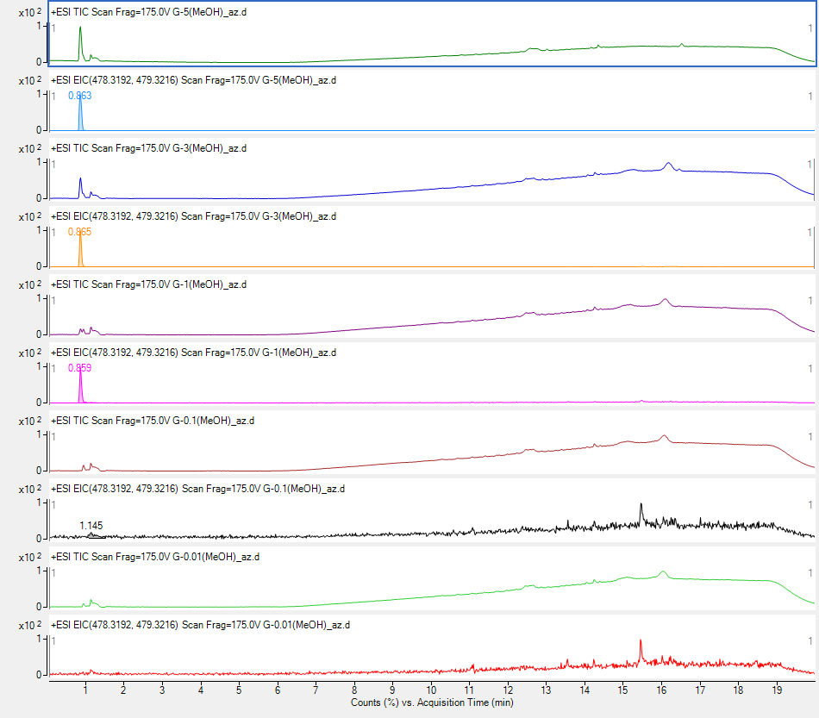
Slika 33 Prikaz izdvojenog kromatograma gentamicina u kalibracijskim uzorcima

Na sljedećoj slici (Slika 34) prikazani su spajkani uzorci. Može se primijetiti da su pikovi u koncentriranom uzorku dosta niži od onih u realnom uzorku što upućuje da metoda analize gentamicina nije primjenjiva za uzorke nakon koncentracije sa SPE metodom.
a)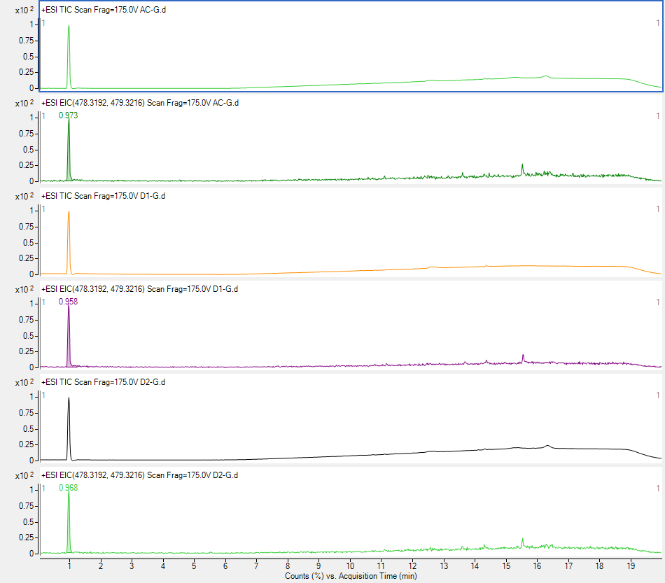
b)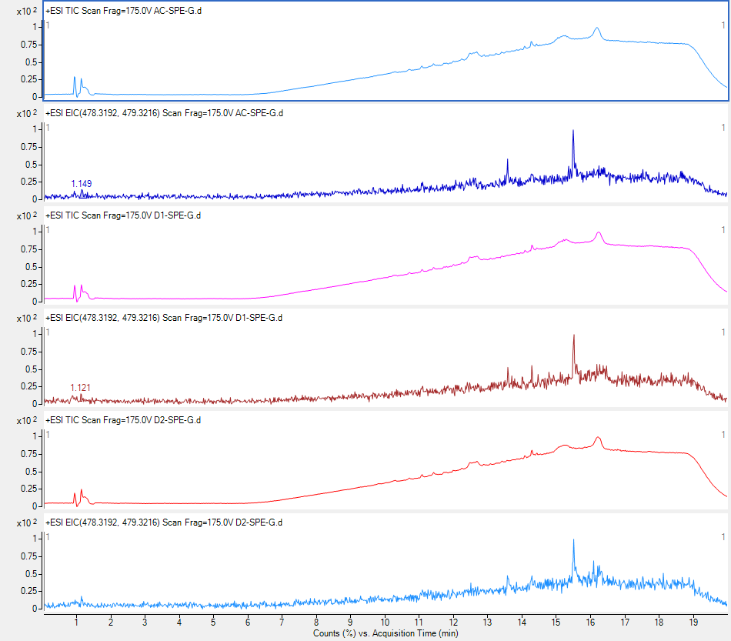
Slika 34 Spajkan gentamicin u a) uzorcima i b) koncentriranim uzorcima (SPE) - prikaz izdvojenog kromatograma s RT: 0,96 min

Slika 35 nam prikazuje da se gentamicin u uzorku vidi i bez koncentriranja uzoraka, a SPE metoda koncentracije upotrebljena u ovom radu nije primjenjiva za njegovo izdvajanje budući da su pikovi (EIC) u realnom uzorku dosta viši nego u koncentriranom.
a)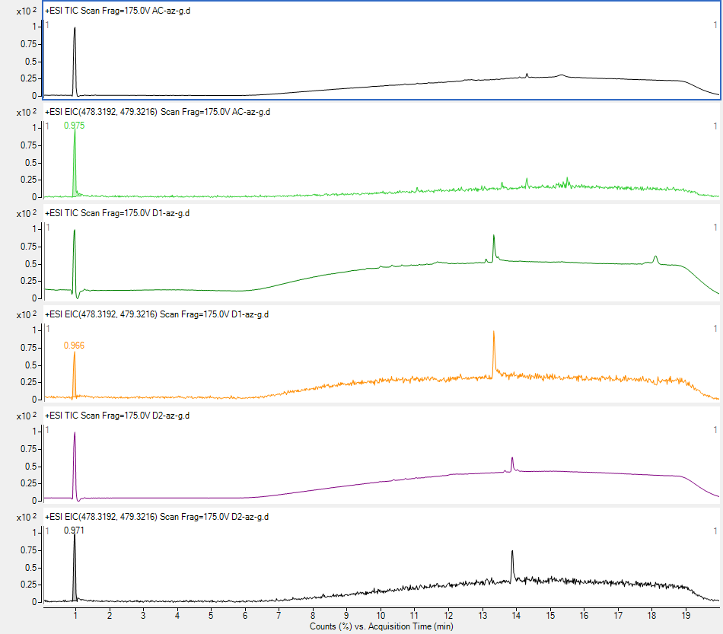
b)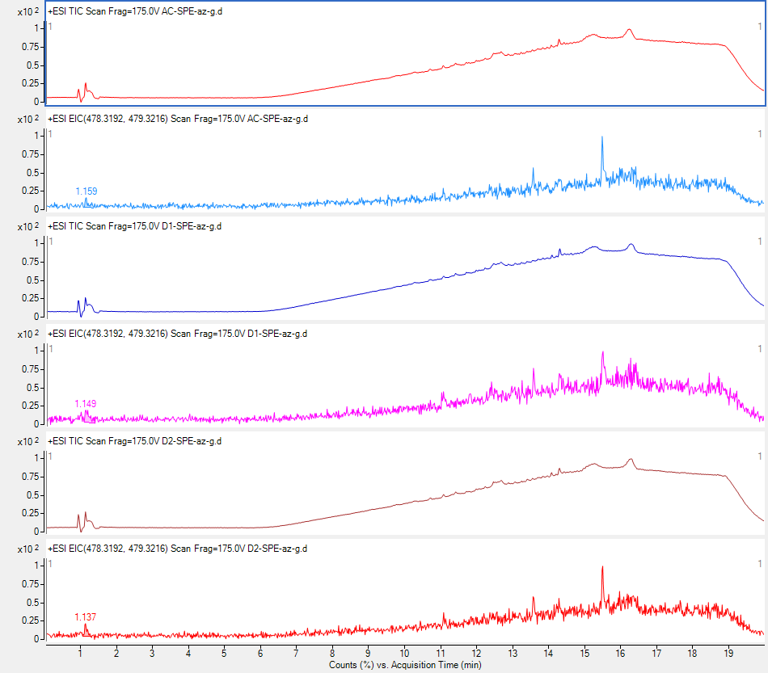
Slika 35 Prikaz izdvojenog kromatograma gentamicina u a)realnim i b) koncentriranim uzorcima

Budući da je prisutnost gentamicina utvrđena u realnim uzorcima, pristupilo se kvantifikaciji. U sva tri uzorka vode utvrđeno je 0,38 ppm gentamicina temeljem kalibracijske krivulje.

Fotokatalitička razgradnja mikroonečišćivala

Deksametazon
Prema izdvojen kromatogramu deksametazona u realnom i koncentriranom uzorku (Slika 23) ne primjećuje se pik na retencijskom vremenu 13,64 min, no primjećuje se pik na retencijskom vremenu 9,67 min, koji se također može primijetiti kod niskih koncentracija (Slika 21). Navedeni pik u retencijskom vremenu 9,67 min se primjećuje tijekom razgradnje kao i njegovo postepeno nestajanje uz porast drugih pikova nakon 120 minute (Slika 36) u oba uzorka, Drave i jezera Aquacity. Navedeno upućuje na proces razgradnje koji je u daljnjem radu potrebno detaljnije analizirati.
a)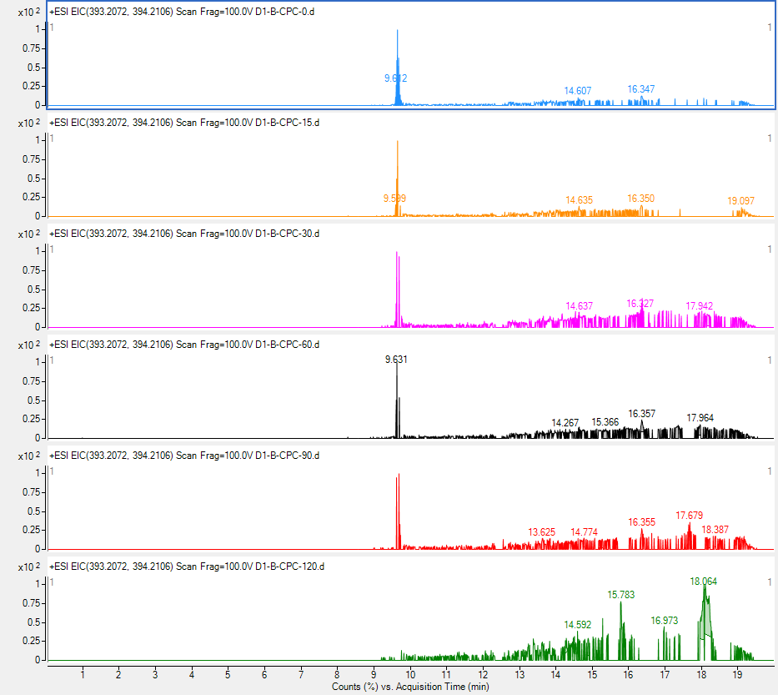
b)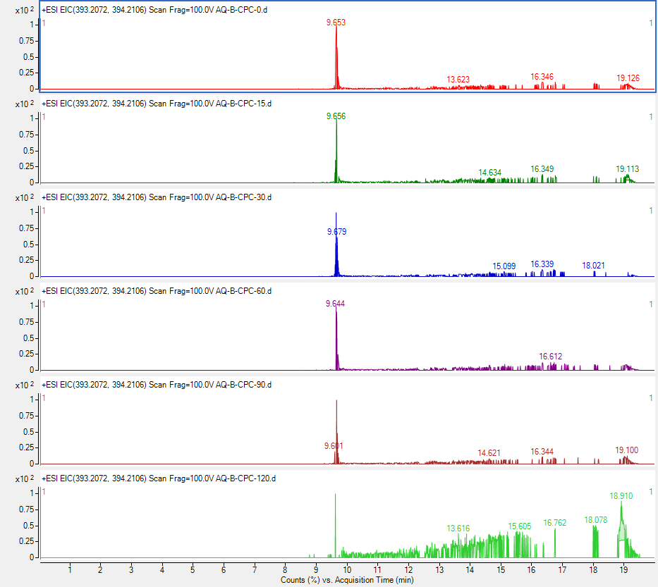
Slika 36 Izdvojeni kromatogram deksametazona u uzorcima razgradnje a)rijeke Drave te b) jezera Aquacity

Azitromicin
Pojavnost azitomicina utvrđena je u vremenu detekcije u 11,12 min (Slika 25). U realnim uzorcima utvrđena je prisutnost azitromicina od 0,003 ppm. Proces fotokatalitičke razgradnje ukazao je na pojavnost dodatne strukture (pik na 8.73 minuti) tijekom razgradnje u oba uzorka (Slika 37), no značajniji učinak razgradnje nije bilo moguće utvrditi uslijed niskih koncentracija azitromicina u uzorku i neselektivne razgradnje ostalih mikroonečišćivala prisutnih u uzorku.
a)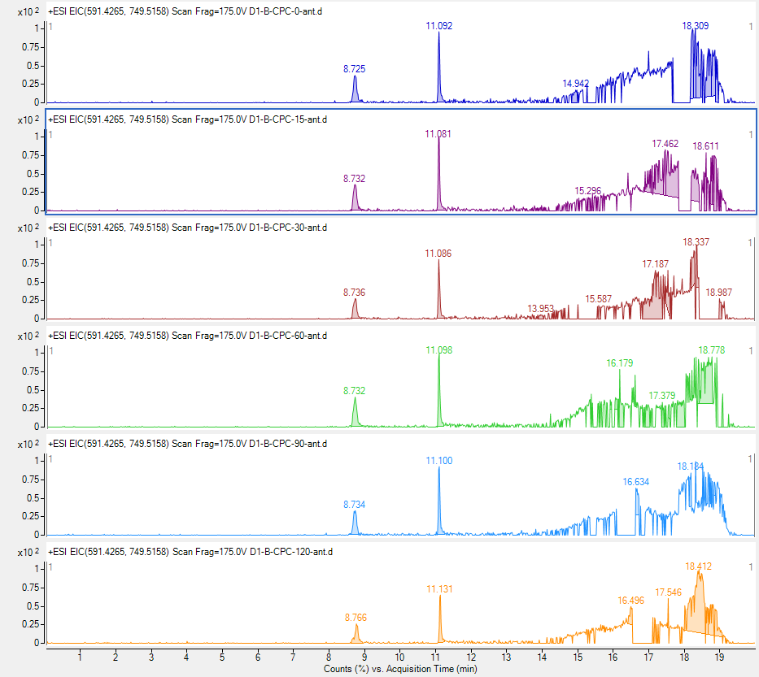
b)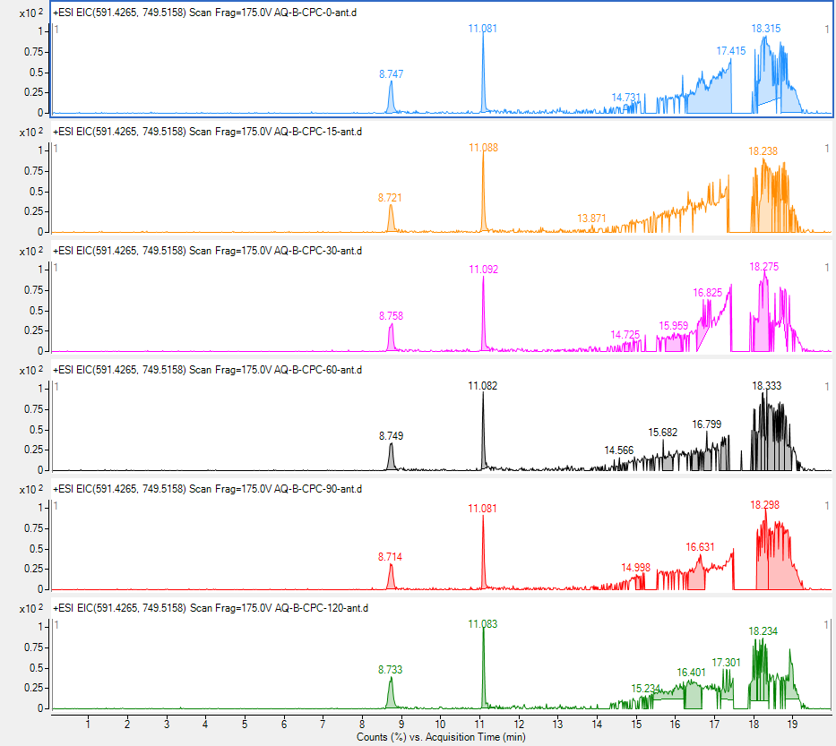
Slika 37 Izdvojeni kromatogram azitromicina u uzorcima razgradnje a)rijeke Drave te b) jezera Aquacity

Gentamicin
Pojavnost gentamicina utvrđena je s vremenom detekcije u 0,96 min (Slika 33). Prisutnost gentamicina realnim uzorcima, utvrđena je u sva tri uzorka vode od 0,38 ppm. Proces fotokatalitičke razgradnje ukazao je na pojavnost nove strukture (pik na 10,89 minuti) tijekom razgradnje u oba uzorka (Slika 38). Unatoč neselektivnoj razgradnji ostalih mikroonečišćivala prisutnih u uzorku, tijekom 120 minuta uočen je utjecaj adsorpcije i 60 % razgradnje (Slika 39).
a) 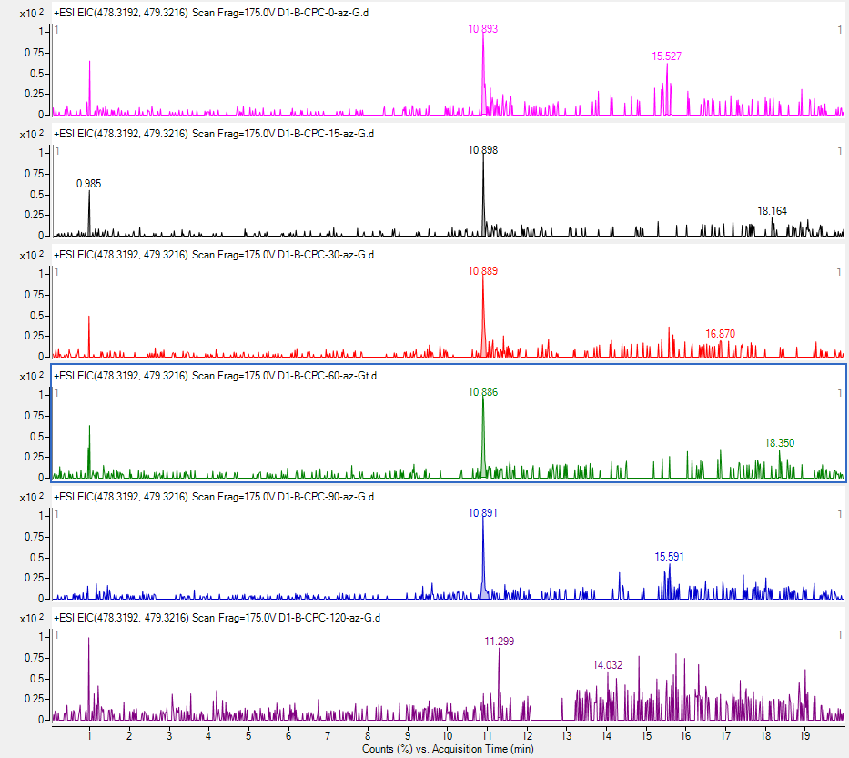
b) 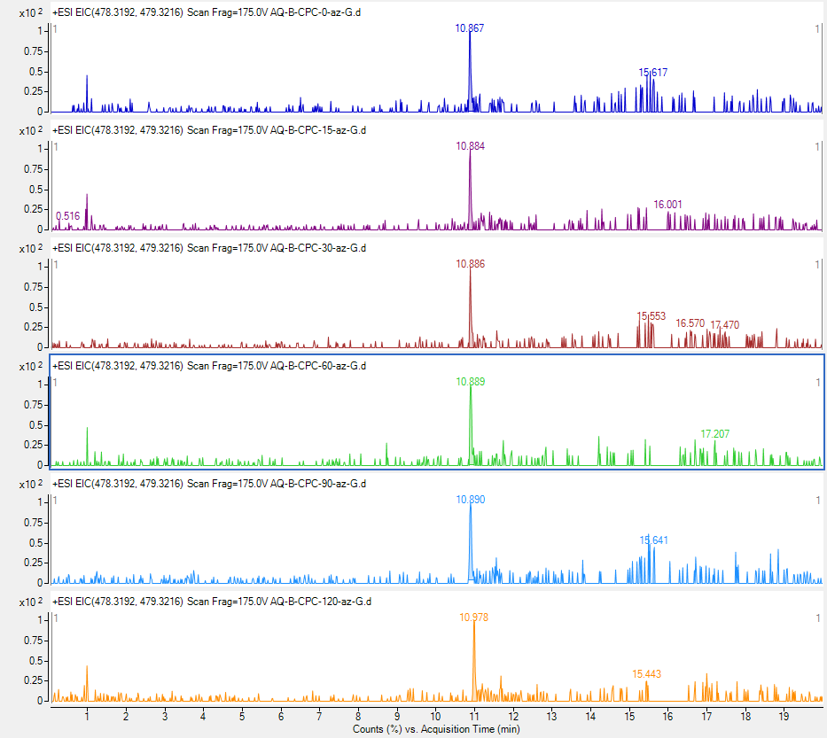
Slika 38 Izdvojeni kromatogram gentamicina u uzorcima razgradnje a)rijeke Drave te b) jezera Aquacity

Tijekom procesa fotokatalitičke razgradnje gentamicina, u prvim minutama eksperimenta (do 15 minute) uočava se adsorpcija gentamicina na površinu fotokatalizatora (nagli pad) za kojom slijedi uspostava dinamičke ravnoteže u narednih 15 minuta za uzorak vode s jezera Aquacity, odnosno 30 minuta za uzorak vode s rijeke Drave. Tijekom uspostave dinamičke ravnoteže gentamicin se "istiskuje s površine" čime se omogućuje daljnja fotokatalitička razgradnja. Različito vrijeme uspostave dinamičke ravnoteže kao i razgradnje, premda su početne koncentracije gentamicina u uzorku iste, je rezultat različitog sastava vode koju je potrebno pobliže ispitati u daljnjim istraživanjima.

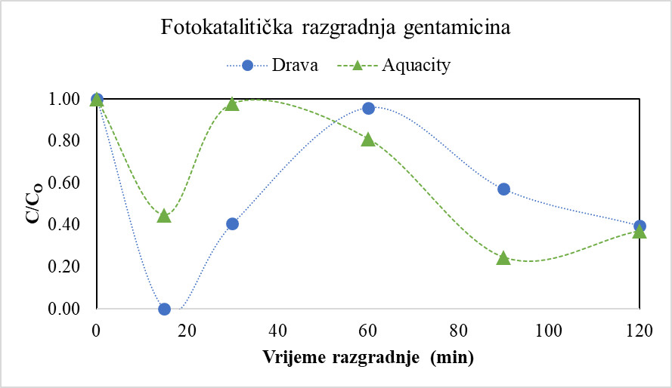

Slika 39 Prikaz fotokatalitičke razgradnje gentamicina

Zaključak
Analizom uzoraka identificirana je prisutnost mikroonečišćivala, na što ukazuju i mjerenja provedena u okviru monitoringa površinskih voda.
Na užem varaždinskom području u uzorcima rijeke Drave (područje željezničkog i cestovnog prometa) i umjetnog jezera Aquacityja identificirano je 18 spojeva s mogućom prisutnosti preko 90% u uzorku.
SPE kalibracijskom metodom pripremljeni su uzorci za analizu hibridnom LC/MS Q-TOF tehnikom. Identifikacija i kvantifikacija provedena je za farmaceutike karbamazepin, deksametazon, azitromicin, eritromicin i gentamicin. U ispitanim realnim uzorcima dokazana je prisutnost azitromicina u koncentraciji od 0,003 ppm te gentamicina u koncentraciji od 0,38 ppm, dok deksametazon zbog preniskih koncentracija za granicu detekcije nije kvantificiran. Spojevi karbamazepin i eritromicin prilikom analize nisu utvrđeni u uzorku uslijed prilika visokih voda i utjecaja razrjeđenja.
Razgradnja navedenih mikroonečišćivala provedena je korištenjem fotokatalizatora titan dioksida u pilot reaktoru s paraboličnim zrcalima. Nakon fotokatalize utvrđena je mogućnost razgradnje deksametazona koju je potrebno detaljnije analizirati. Također, tijekom procesa, značajniji učinak razgradnje azitromicina nije uočeno uslijed niskih koncentracija istog. Korišten proces fotokatalitičke razgradnje pokazao se najučinkovitijim za spoj gentamicin gdje je uočen utjecaj dinamičke adsorpcije na početku fotokatalize i fotokatalitičke razgradnje od 60 % u 120 minuta pod umjetnim izvorom UV zračenja.
U radu su ostvareni opći ciljevi identifikacije mikroonečišćivala u površinskim vodama predmetnog istraživačkog područja te predlaganja uzročno-posljedičnih veza istih s izvorima onečišćenja. Isto tako, kvantifikacirane su koncentracije azitromicina i gentamicina, dok su vrijednosti deksametazona bile ispod granice detekcije. Postiguta je fotokatalitička razgradnja gentamicina u površinskim vodama predmetnog područja primjenom solarne fotokatalize.

  - Zahvala

Posebna zahvala dr.sc. Luciji Radetić na ukazanom strpljenju, volji i podršci našem prijedlogu za izradu ovog rada. Hvala Vam na novom znanju, dobroj volji i velikoj motivaciji.
Tea Kos, Matej Ambrozić, Jelena Maloić i Stela Cuklin

Ovaj rad izrađen je u okviru projekata:
Otpad i Sunce u službi fotokatalitičke razgradnje mikroonečišćivala u vodama (OS-Mi), KK.01.1.1.04.0006 sufinanciran sredstvima Europske unije iz Europskog fonda za regionalni razvoj
te
Stjecanje ključnih praktičnih vještina u području inženjerstva okoliša, UP.03.1.1.04.0059 sufinanciran sredstvima Europske unije iz Europskog socijalnog fonda.

Popis literature
1. Carballa, M.; Alvarino, T.; Buttiglieri, G.; Choubert, J.-M.; Pons, M.-N. Innovative Primary and Secondary Sewage Treatment Technologies for Organic Micropollutants Abatement. In Innovative Wastewater Treatment & Resource Recovery Technologies: Impacts on Energy, Economy and Environment; Lema, J.M., Suarez, S., Eds.; International Water Association: London, 2017; pp. 179–213.
2. Ikehata, K.; Jodeiri Naghashkar, N.; Gamal El-Din, M. Degradation of Aqueous Pharmaceuticals by Ozonation and Advanced Oxidation Processes: A Review. Ozone Sci. Eng. 2006, 28, 353–414, doi:10.1080/01919510600985937.
3. Wang, J.; Zhuan, R. Degradation of Antibiotics by Advanced Oxidation Processes: An Overview. Sci. Total Environ. 2020, 701, 135023, doi:10.1016/j.scitotenv.2019.135023.
4. Miklec, K.; Toth, S.; Loborec, J.; Grčić, I. Mikroonečišćivala u Površinskim i Podzemnim Vodama Europe. Hrvat. Vode 2022, 30, 95–106.
5. Bustos Bustos, E.; Sandoval‐González, A.; Martínez‐Sánchez, C. Detection and Treatment of Persistent Pollutants in Water: General Review of Pharmaceutical Products. ChemElectroChem 2022, 9, doi:10.1002/celc.202200188.
6. Sinkiewicz, I.; Staroszczyk, H.; Sliwi, A. Solubilization of Keratins and Functional Properties of Their Isolates and Hydrolysates. J. Food Biochem. 2018, 1–11, doi:10.1111/jfbc.12494.
7. Hrvatske vode Izvješće o Stanju Površinskih Voda u 2019. Godini; Zagreb, 2020;
8. Musić, V.; Šikoronja, M.; Varat, M. Plan Monitoringa Stanja Voda u RH u 2020. Godini; Zagreb, 2020;
9. Europska komisija Provdbena Odluka EU Komisije 2020/1161 Outvrđivanju Popisa Praćenja Za Tvari Koje Je Potrebno Praćenje Na Razini EU u Području Vodne Politke u Skladu s Direktivom 2008/105/EZ. Službeni List Eur. unije 2020, 257, 4.
10. Gradsko vijeće Grada Varaždina Prostorni Plan Uređenja Grada Varaždina; Hrvatska, 2022; Vol. 9;.
11. Ministarstvo gospodarstva i održivog razvoja ENVI Atlas Okoliša Available online: http://envi.azo.hr/.
12. Ministarstvo gospodarstva i održivog razvoja Evidencija Lokacija Odbačenog Otpada Available online: https://eloo.haop.hr/public/otpad/pregled.
13. Europska komisija WISE - Water Information System for Europe Available online: https://water.europa.eu/freshwater/data-maps-and-tools.
14. Ministarstvo zaštite okoliša i energetike Kakvoća Voda Za Kupanje u Republici Hrvatskoj Available online: http://baltazar.izor.hr/plazekpub/kakvoca_detalji10.
1. Carballa, M.; Alvarino, T.; Buttiglieri, G.; Choubert, J.-M.; Pons, M.-N. Innovative Primary and Secondary Sewage Treatment Technologies for Organic Micropollutants Abatement. In Innovative Wastewater Treatment & Resource Recovery Technologies: Impacts on Energy, Economy and Environment; Lema, J.M., Suarez, S., Eds.; International Water Association: London, 2017; pp. 179–213.
2. Ikehata, K.; Jodeiri Naghashkar, N.; Gamal El-Din, M. Degradation of Aqueous Pharmaceuticals by Ozonation and Advanced Oxidation Processes: A Review. Ozone Sci Eng 2006, 28, 353–414, doi:10.1080/01919510600985937.
3. Carballa, M.; Alvarino, T.; Buttiglieri, G.; Choubert, J.-M.; Pons, M.-N. Innovative Primary and Secondary Sewage Treatment Technologies for Organic Micropollutants Abatement. In Innovative Wastewater Treatment & Resource Recovery Technologies: Impacts on Energy, Economy and Environment; Lema, J.M., Suarez, S., Eds.; International Water Association: London, 2017; pp. 179–213.
4. Wang, J.; Zhuan, R. Degradation of Antibiotics by Advanced Oxidation Processes: An Overview. Science of The Total Environment 2020, 701, 135023, doi:10.1016/j.scitotenv.2019.135023.
5. Miklec, K.; Toth, S.; Loborec, J.; Grčić, I. Mikroonečišćivala u Površinskim i Podzemnim Vodama Europe. Hrvatske Vode 2022, 30, 95–106.
6. Ema Blagus Razgradnja Farmaceutika u Okolišu. Završni rad, Sveučilište u Zagrebu: Zagreb, 2016.
7. Tomić, A.; Kušić, H.; Bolanča, T.; Lončarić Božić, A. Nova Mikroonečišćivala u Vodenom Okolišu. Hrvatske vode 2021, 29, 241–254.
8. Prgić, G. Bioakumulacija i Biomagnifikacija Farmaceutski Aktivnih Spojeva i Endokrinih Disruptora u Slatkovodnim Ekosusutavima. Završni rad, Sveučilište u Zagrebu: Zagreb, 2019.
9. Hrvatske vode Izvješće o Stanju Površinskih Voda u 2019. Godini; Zagreb, 2020;
10. Musić, V.; Šikoronja, M.; Varat, M. Plan Monitoringa Stanja Voda u RH u 2020. Godini; Zagreb, 2020;
11. Europska komisija Provdbena Odluka EU Komisije 2020/1161 Outvrđivanju Popisa Praćenja Za Tvari Koje Je Potrebno Praćenje Na Razini EU u Području Vodne Politke u Skladu s Direktivom 2008/105/EZ. Službeni list Europske unije 2020, 257, 4.
12. Državna geodetska uprava GeoPortal Available online: https://geoportal.dgu.hr/ (accessed on 24 April 2023).
13. Milašinović, M. Analiza Onečišćivala s Drugog Popisa Praćenja u Vodama Pomoću Q-TOF Sustava. Diplomski rad, Sveučilište u Zagrebu: Varaždin, 2022.
14. Agilent-Technologies Agilent 6200 Series TOF and 6500 Series Q-TOF LC/MS System 2015, 144.
15. Agilent-Technologies Basics of LC/MS; Santa Clara, USA, 1998;
16. Augugliaro, V.; Palmisano, G.; Palmisano, L.; Soria, J. Heterogeneous Photocatalysis and Catalysis. In Heterogeneous Photocatalysis; Elsevier, 2019; pp. 1–24.
17. F. Jović, V.T.; Jović, F.; Tomašić, V. Heterogena Fotokataliza: Osnove i Primjena Za Obradu Onečišćenog Zraka. Kemijska industrija 2011, 60, 387–403.
18. Lado Ribeiro, A.R.; Moreira, N.F.F.; Li Puma, G.; Silva, A.M.T. Impact of Water Matrix on the Removal of Micropollutants by Advanced Oxidation Technologies. Chemical Engineering Journal 2019, 363, 155–173, doi:10.1016/j.cej.2019.01.080.
19. Pelaez, M.; Nolan, N.T.; Pillai, S.C.; Seery, M.K.; Falaras, P.; Kontos, A.G.; Dunlop, P.S.M.; Hamilton, J.W.J.; Byrne, J.A.A.; O’Shea, K.; et al. A Review on the Visible Light Active Titanium Dioxide Photocatalysts for Environmental Applications. Appl Catal B 2012, 125, 331–349, doi:10.1016/j.apcatb.2012.05.036.
20. Gradsko vijeće Grada Varaždina Prostorni Plan Uređenja Grada Varaždina; Hrvatska, 2022; Vol. 9;.
21. Ministarstvo gospodarstva i održivog razvoja ENVI Atlas Okoliša Available online: http://envi.azo.hr/.
22. Ministarstvo gospodarstva i održivog razvoja Evidencija Lokacija Odbačenog Otpada Available online: https://eloo.haop.hr/public/otpad/pregled.
23. Ministarstvo zaštite okoliša i energetike Kakvoća Voda Za Kupanje u Republici Hrvatskoj Available online: http://baltazar.izor.hr/plazekpub/kakvoca_detalji10.
24. DrugBank Carbamazepine Available online: https://go.drugbank.com/drugs/DB00564 (accessed on 24 April 2023).
25. Shayanfar, A.; Velaga, S.; Jouyban, A. Solubility of Carbamazepine, Nicotinamide and Carbamazepine–Nicotinamide Cocrystal in Ethanol–Water Mixtures. Fluid Phase Equilib 2014, 363, 97–105, doi:10.1016/j.fluid.2013.11.024.
26. Arye, G.; Dror, I.; Berkowitz, B. Fate and Transport of Carbamazepine in Soil Aquifer Treatment (SAT) Infiltration Basin Soils. Chemosphere 2011, 82, 244–252, doi:10.1016/j.chemosphere.2010.09.062.
27. Musee, N.; Kebaabetswe, L.P.; Tichapondwa, S.; Tubatsi, G.; Mahaye, N.; Leareng, S.K.; Nomngongo, P.N. Occurrence, Fate, Effects, and Risks of Dexamethasone: Ecological Implications Post-COVID-19. Int J Environ Res Public Health 2021, 18, 11291, doi:10.3390/ijerph182111291.
28. Cela-Dablanca, R.; Barreiro, A.; Rodríguez-López, L.; Pérez-Rodríguez, P.; Arias-Estévez, M.; Fernández-Sanjurjo, M.J.; Álvarez-Rodríguez, E.; Núñez-Delgado, A. Azithromycin Adsorption onto Different Soils. Processes 2022, 10, 2565, doi:10.3390/pr10122565.
29. Miloloža, M. Procjena Utjecaja Eritromicina Na Bakteriju Pseudomonas Putida Izoliranu Iz Farmaceutske Otpadne Vode. Diplomski rad, Sveučilište u Zagrebu: Zagreb, 2018.
30. Jakobsen, L.; Sandvang, D.; Hansen, L.H.; Bagger-Skjøt, L.; Westh, H.; Jørgensen, C.; Hansen, D.S.; Pedersen, B.M.; Monnet, D.L.; Frimodt-Møller, N.; et al. Characterisation, Dissemination and Persistence of Gentamicin Resistant Escherichia Coli from a Danish University Hospital to the Waste Water Environment. Environ Int 2008, 34, 108–115, doi:10.1016/j.envint.2007.07.011.

Sažetak
Ime i prezime autora: Tea Kos, Matej Ambrozić, Jelena Maloić, Stela Cuklin
Naslov rada: Utvrđivanje i fotokatalitička razgradnja mikroonečišćivala na užem varaždinskom području

Mikroonečišćivala su kemijska ili biološka onečišćivala koja ulaze u površinske i podzemne vode u tragovima uglavnom kao rezultat antropogenih aktivnosti. Takvi onečišćivači su najčešće sintetski, ali mogu biti i prirodni, organski spojevi koji se najčešće ne reguliraju niti nadziru u okolišu. S godinama su postali nacionalno i globalno značajniji jer uzrokuju niz ekoloških, ekonomskih i zdravstvenih problema. Cilj ovog rada je analiza uzorka s 3 lokacije površinskih voda na užem varaždinskom području (rijeka Drava i umjetno jezero Aquacity) kako bi se utvrdila prisutnost mikroonečišćivala, ponajprije farmaceutika. Metoda za analizu u ovom radu je LC/MS-Q-TOF tehnikom sa SPE tehnikom pripreme uzorka. Utvrđena je prisutnost azitromicina 0,003 ppm i gentamicina 0,38 ppm te naznaka prisutnosti deksametazona. Razgradnja mikroonečišćivala u realnim uzorcima vode provedena je fotokatalitičkom razgradnjom korištenjem titan dioksida u pilot reaktoru s paraboličnim zrcalima s naznacima razgradnje deksametazona te fotokatalitičke razgradnje gentamicina.

Ključne riječi: mikroonečišćivala, inicijalni screening, identifikacija, fotokataliza.

Summary
Authors: Tea Kos, Matej Ambrozić, Jelena Maloić, Stela Cuklin
Title: Identification and photocatalytic degradation of selected micropollutants on a narrow area of Varaždin city
Micropollutants are chemical or biological pollutants that enter surface and underground waters in traces, mainly as a result of anthropogenic activities. Such pollutants are usually synthetic, but they can also be natural, organic compounds that are usually not regulated or monitored in the environment. Over the years, they have become nationally and globally more significant because they cause several environmental, economic and health problems. This work aims to analyze samples from 3 locations of surface waters in the narrower Varaždin area (Drava river and artificial lake Aquacity) in order to determine the presence of micropollutants, primarily pharmaceuticals. The method for analysis in this paper is LC/MS-Q-TOF technique with SPE sample preparation technique. Presence of dexamethasone was identified, while azitromycine and gentamicyne were quantified, 0.003 ppm and 0.38 ppm respectively, in both real samples. The degradation of micropollutants in real water samples was carried out by photocatalytic degradation using titanium dioxide in a pilot reactor with parabolic mirrors. Indication of dexamethasone photocatalytic degradation was noticed, along with the photocatalytic degradation of gentamycine.

Key words: micropollutants, non-target screening, identification, photocatalysis.

